ДОКЛАД

ДОКЛАД
Уполномоченного по защите прав
предпринимателей в Удмуртской Республике
о результатах деятельности в 2020 году
  - с оценкой условий осуществления предпринимательской деятельности в Удмуртской Республике и предложениями о совершенствовании правового положения субъектов предпринимательской деятельности

Ижевск, 2021

Содержание доклада
I. Введение 2
II. Институт уполномоченных по защите прав предпринимателей 5
1. Формирование регионального института и его структура 5
2. Взаимодействие с Уполномоченным при Президенте Российской Федерации по защите прав предпринимателей и его аппаратом, органами государственной власти, органами местного самоуправления, общественными объединениями предпринимателей 12
3. Информационное обеспечение деятельности Уполномоченного 18
III. Результаты деятельности Уполномоченного в 2020 году 22
1. Работа Уполномоченного, связанная с проведением мероприятий по предотвращению нарушений прав и законных интересов субъектов предпринимательской деятельности и восстановлению, в пределах компетенции, их нарушенных прав 22
2. Количественные и качественные показатели работы с обращениями ..29
3. Участие Уполномоченного в судебных процессах, проверках, проводимых органами государственного контроля (надзора) и муниципального контроля, и реализация иных специальных полномочий Уполномоченного 31
4. Работа Уполномоченного по решению актуальных системных проблем предпринимателей в Удмуртской Республике 36
IV. Условия осуществления предпринимательской деятельности в Удмуртской Республике 39
1. Экономические показатели, восприятие предпринимательским сообществом условий ведения бизнеса в Удмуртии и их изменения 41
2. Проведение проверок предпринимателей органами государственного контроля и надзора, органами муниципального контроля 54
3. Административные барьеры, создаваемые органами государственной власти и органами местного самоуправления 60
4. Распространённость коррупционных практик в предпринимательской деятельности 65
5. Прибыльность бизнеса в Удмуртской Республике 68
6. Оценка предпринимателями деятельности региональных органов власти по созданию благоприятных условий для ведения бизнеса 71
V. Предложения по совершенствованию правового положения субъектов предпринимательской деятельности 76
1. Основные вопросы, которые предлагается рассмотреть в приоритетном порядке на федеральном уровне 76
2. Основные вопросы, которые предлагается рассмотреть в приоритетном порядке на региональном уровне 101
3. Предложения по повышению эффективности деятельности института уполномоченных по защите прав предпринимателей 105
VI. Резюме 113

Введение
Настоящий доклад подготовлен Уполномоченным по защите прав предпринимателей в Удмуртской Республике в соответствии с частью 6
статьи 10 Федерального закона от 7 мая 2013 года № 78-ФЗ «Об уполномоченных по защите прав предпринимателей в Российской Федерации» и статьёй 15 Закона Удмуртской Республики от 7 октября 2013 года № 56-РЗ «Об Уполномоченном по защите прав предпринимателей в Удмуртской Республике».
При подготовке доклада использовалась информация, полученная по итогам рассмотрения поступивших обращений, материалы проведённых мероприятий, результаты опроса «Условия ведения бизнеса в Удмуртии
в 2020 году», а также иная информация, предоставленная субъектами предпринимательской деятельности, органами государственной власти, органами местного самоуправления, размещённая на общедоступных информационных ресурсах.

Институт уполномоченных по защите прав предпринимателей

Формирование регионального института и его структура
Институт уполномоченных по защите прав предпринимателей создан во исполнение поручений Президента России, содержащихся в Указе от 7 мая
2012 года № 596 «О долгосрочной государственной экономической политике».
Законодательная база для института сформирована Федеральным законом от 7 мая 2013 года № 78-ФЗ «Об уполномоченных по защите прав предпринимателей в Российской Федерации».
Законом Удмуртской Республики от 7 октября 2013 года № 56-РЗ «Об Уполномоченном по защите прав предпринимателей в Удмуртской Республике» учреждена должность Уполномоченного по защите прав предпринимателей в Удмуртской Республике (далее – Уполномоченный).
Согласно закону, основными задачами Уполномоченного являются:
- защита прав и законных интересов субъектов предпринимательской деятельности (далее – предприниматели) при взаимоотношениях с органами государственной власти;
- осуществление контроля за соблюдением прав и законных интересов предпринимателей органами государственной власти и органами местного самоуправления, иными органами, организациями, наделёнными федеральным законом отдельными государственными или иными публичными полномочиями;
- содействие развитию общественных институтов, ориентированных на защиту прав и законных интересов предпринимателей;
- взаимодействие с предпринимательским сообществом;
- участие в формировании и реализации государственной политики в области развития предпринимательской деятельности, защиты прав и законных интересов предпринимателей, а также выдвижение и поддержка инициатив, направленных на ее реализацию.
Должность Уполномоченного является государственной должностью Удмуртской Республики.
С 27 декабря 2018 года на должность Уполномоченного назначен Прасолов Александр Алексеевич. Кандидатура Уполномоченного предложена общественными объединениями предпринимателей в Удмуртской Республике и согласована с Уполномоченным при Президенте Российской Федерации по защите прав предпринимателей Борисом Юрьевичем Титовым.
Для обеспечения деятельности Уполномоченного Указом Президента Удмуртской Республики от 20 ноября 2013 года № 219 создан Аппарат Уполномоченного, который является государственным органом Удмуртской Республики и состояла из 4 штатных единиц. Во исполнение Указа Главы Удмуртской Республики от 4 апреля 2018 года № 69, численность аппарата была сокращена до 2 человек. Аппарат осуществляет правовое, организационное, научно-аналитическое, информационно-справочное, хозяйственно-бытовое и иное обеспечение деятельности Уполномоченного.
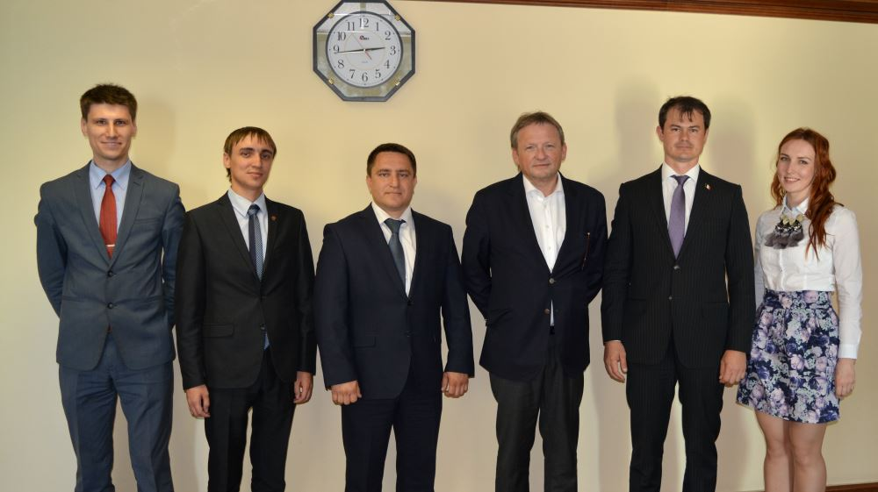
Фотография 1. Аппарат Уполномоченного по защите прав предпринимателей в Удмуртской Республике (по состоянию на начало 2018 года) и Уполномоченный при Президенте Российской Федерации по защите прав предпринимателей Б.Ю. Титов.
Приказом Уполномоченного по защите прав предпринимателей в Удмуртской Республике от 9 января 2014 года № 1-ОП в Удмуртской Республике создана Общественная приёмная Уполномоченного при Президенте Российской Федерации по защите прав предпринимателей. Она является экспертно-аналитическим и консультационным элементом института Уполномоченного.
Общественная приёмная создана в целях защиты прав и законных интересов малых и средних предпринимателей, ликвидации нарушений их прав, повышения правовой грамотности предпринимателей и информированности бизнеса-сообщества о возможностях государственной поддержки.
Общественная приёмная решает следующие задачи:
- организует консультации предпринимателей (в том числе юридические) по вопросам, поднятым в обращении к Уполномоченному;
- осуществляет первичную экспертизу по материалам обращений предпринимателей;
- организует проведение краткосрочных программ обучения в рамках вопросов защиты прав предпринимателей;
- организует распространение информации о типичных случаях нарушения прав предпринимателей и способах их решения;
- формирует отчётность по обращениям предпринимателей для целей дальнейшей аналитической обработки и разработки предложений по корректировке нормативного регулирования деятельности в сфере бизнеса;
- осуществляет подготовку материалов для последующего направления Уполномоченному;
- обеспечивает освещение деятельности Уполномоченного в информационно-телекоммуникационной сети «Интернет» (далее – сеть Интернет).
В 2020 году общественная приемная функционировала на общественных началах под руководством Уполномоченного. В такой форме она исполняет в основном представительские функции. Для повышения эффективности ее работы и приведения её деятельности в соответствие с Методическими рекомендациями Уполномоченного при Президенте Российской Федерации по защите прав предпринимателей необходим дополнительный штат сотрудников.
Продолжил свою работу Общественный совет при Уполномоченном по защите прав предпринимателей в Удмуртской Республике (далее – Общественный совет при Уполномоченном), созданный в декабре 2014 года. Он является постоянно действующим совещательно-консультативным органом, образованным для обеспечения взаимодействия Уполномоченного и субъектов предпринимательской деятельности в целях повышения эффективности защиты прав предпринимателей.
По состоянию на 31 декабря 2019 года в состав Общественного совета при Уполномоченном входили 14 человек:
- Прасолов Александр Алексеевич — Уполномоченный, председатель Совета;
- Бабушкин Александр Федорович – председатель УРРО «Предприниматели Удмуртии»;
- Вахрушев Константин Владимирович – директор ассоциации «Союз лесопользователей Удмуртской Республики»,
- Вылекжанин Олег Витальевич – председатель правления НКО «Социально-экономическая ассоциация «Деловая Удмуртия»,
- Гаврилов Андрей Семенович — юрисконсульт ЗАО «САКТОН», представитель Ассоциации легкой промышленности Удмуртской Республики;
- Козловский Дмитрий Борисович — председатель ассоциации «Гильдия мебельщиков Удмуртии»;
- Лебедев Михаил Викторович – председатель некоммерческого партнерства «Крестьянских (фермерских) хозяйств и личных подворий Удмуртской Республики»,
- Любимов Виктор Николаевич — директор некоммерческого партнерства «Лига общественных объединений предпринимательства Удмуртской Республики»;
- Покрас Владимир Ильич – генеральный директор Удмуртской торгово-промышленной палаты,
- Пономарёва Ирина Викторовна – исполнительный директор Удмуртского республиканского регионального отделения общероссийской общественной организации «Деловая Россия»,
- Ситников Александр Владимирович — председатель совета директоров ООО «Новый дом», представитель Ассоциации промышленных предприятий Удмуртии;
- Тенсин Максим Владимирович — доцент кафедры государственно-политического управления Ижевского филиала ФГБОУ ВПО «Российская академия народного хозяйства и государственной службы при Президенте Российской Федерации»;
- Федюкин Анатолий Александрович — исполнительный директор промышленно-экономической ассоциации Удмуртии «Развитие»;
- Шутов Андрей Васильевич — генеральный директор ООО «КОМОС ГРУПП».
На заседания Общественного совета при Уполномоченном приглашаются депутаты Государственной Думы Федерального Собрания Российской Федерации, депутаты Государственного Совета Удмуртской Республики, члены Правительства Удмуртской Республики, представители Прокуратуры Удмуртской Республики, органов государственной власти Удмуртской Республики.
Уполномоченный осуществляет свою деятельность с учётом решений Общественного совета , а также мнение его участников по различным вопросам доводится Уполномоченным до Главы Удмуртской Республики, депутатов Государственного Совета Удмуртской Республики, Уполномоченного при Президенте Российской Федерации по защите прав предпринимателей, депутатов Государственной Думы Федерального Собрания
В Удмуртской Республике продолжает действовать институт предоставления безвозмездной экспертной правовой помощи (pro bono publico). Экспертная правовая помощь pro bono оказывается на основе соглашений, заключённых с Уполномоченным. Её основные цели – это правовая оценка обращений предпринимателей, поступивших на рассмотрение Уполномоченного, и выработка юридических рекомендаций для защиты прав заявителей.
Общественные представителей Уполномоченного
В соответствии с Законом Удмуртской Республики от 7 октября 2013 года № 56-РЗ «Об Уполномоченном по защите прав предпринимателей в Удмуртской Республике» Уполномоченный вправе назначать в муниципальных образованиях в Удмуртской Республике своих общественных представителей, работающих на безвозмездной основе.
Общественные представители Уполномоченного способствует укреплению института Уполномоченного на местах в муниципальных образованиях в Удмуртской Республике. Они действуют в соответствии с Положением об общественных представителях, которое утверждено Уполномоченным, оказывая содействие в разъяснении порядка приёма жалоб, компетенции Уполномоченного, а также выполняют организационно-технические поручения Уполномоченного.
Общественные представители назначаются Уполномоченным из числа успешных предпринимателей или представителей организаций, защищающих интересы бизнеса. Их выбор осуществляется на основе предложений бизнес-сообщества с учётом мнения органов местного самоуправления муниципального района или городского округа. Кандидатуры общественных представителей обсуждаются и согласовываются на совещаниях с участием представителей местного предпринимательского сообщества, а также проходят проверку в Министерстве внутренних дел по Удмуртской Республике.
Во всех муниципальных районах и городских округах в Удмуртской Республике назначены общественные представители Уполномоченного.
В отчётном периоде кроме информирования предпринимателей о деятельности Уполномоченного, способах защиты своих прав и законных интересов, они осуществляли:
• содействие в проведении выездных встреч с предпринимателями в муниципальных районах и городских округах;
• содействие предпринимателям в подготовке обращений к Уполномоченному;
• информирование местных предпринимательских сообществ о существенных изменениях законодательства и иных актуальных вопросах ведения предпринимательской деятельности;
• информирование Уполномоченного о системных проблемах, возникающих у предпринимателей в муниципальных районах и городских округах.
Со своей стороны, Уполномоченный на регулярной основе информирует общественных представителей о важных изменениях в законодательстве, приглашает на проводимые мероприятия, в том числе для участия в обсуждении актуальных проблем бизнеса. Общественный представитель в городе Ижевске входит в состав Общественного совета при Уполномоченном.

Взаимодействие с Уполномоченным при Президенте Российской Федерации по защите прав предпринимателей и его аппаратом, органами государственной власти, органами местного самоуправления, общественными объединениями предпринимателей
Решение возникающих у предпринимателей проблем необходимо осуществлять на различных уровнях. Некоторые проблемы, носящие локальный характер, необходимо решать на местном уровне. Другие вопросы находятся в ведении субъекта Российской Федерации. При этом разрешение существенной части системных проблем предпринимателей находится в федеральной компетенции. Учитывая это, Уполномоченный активно взаимодействует с Уполномоченным при Президенте Российской Федерации по защите прав предпринимателей и его аппаратом. Таким образом, установленная законом система, состоящая из федерального и регионального сегментов института уполномоченных по защите прав предпринимателей, позволяет более эффективно разрешать проблемы различных уровней.
Активное взаимодействие с Уполномоченным при Президенте Российской Федерации по защите прав предпринимателей и его аппаратом осуществляется в процессе подготовки ежегодного доклада федерального уполномоченного Президенту Российской Федерации. Уполномоченный
в 2020 году традиционно подготовил и направил предложения по наиболее актуальным системным проблемам предпринимателей, отобранным на заседании Общественного совета при Уполномоченном, для экспертного обсуждения и анализа на федеральном уровне.
Уполномоченным традиционно предлагается 4-5 наиболее актуальных проблем предпринимателей в Удмуртской Республике для включения в раздел доклада «Регионы».
Информирование Уполномоченного при Президенте Российской Федерации по защите прав предпринимателей о возникающих системных проблемах не ограничивается подготовкой ежегодного доклада. По итогам рассмотрения поступающих обращений предпринимателей, столкнувшихся с проблемами, носящими системный характер, а также по итогам проведённых мероприятий по вопросам, касающимся массового нарушения прав предпринимателей, Уполномоченным принимается решение поставить в известность о сложившейся ситуации Уполномоченного при Президенте Российской Федерации по защите прав предпринимателей. Также по таким вопросам Уполномоченный взаимодействует с Экспертным центром при Уполномоченном при Президенте Российской Федерации по защите прав предпринимателей и его общественными представителями по различным направлениям (например, по вопросам защиты прав предпринимателей в сфере транспорта, по защите прав предпринимателей в сфере противодействия коррупции и других).
Рисунок 1. Страница, посвящённая институту уполномоченного по защите прав предпринимателей в Удмуртской Республике и наиболее актуальным системным проблемам предпринимательства в Удмуртской Республике в брошюре «Регионы», входящей в состав Доклада Президенту Российской Федерации за 2019 год, подготовленного Уполномоченным при Президенте Российской Федерации по защите прав предпринимателей.

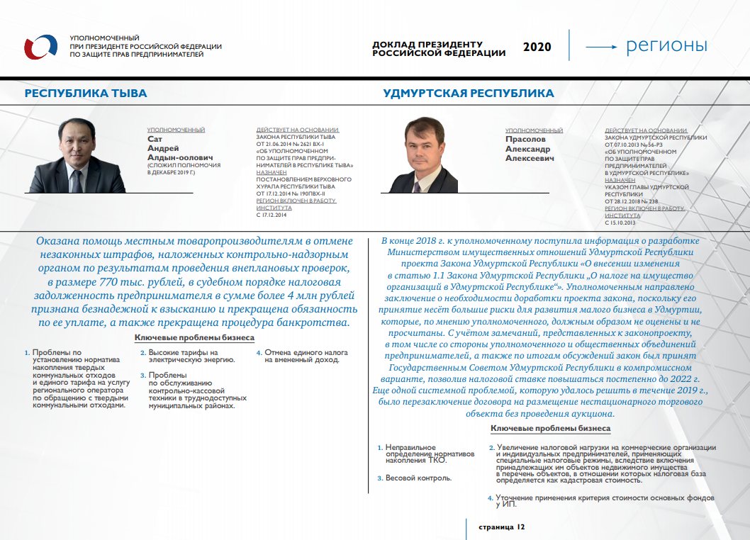

Взаимодействие с Уполномоченным при Президенте Российской Федерации по защите прав предпринимателей и его аппаратом осуществляется в постоянном режиме. Информация о поступающих к Уполномоченному обращениях предпринимателей вносится в единую информационную систему обеспечения деятельности института федерального уполномоченного и уполномоченных субъектов Российской Федерации.
По итогам работы ежемесячно формируются и направляются отчёты о результатах деятельности и текущем статусе развития института уполномоченного по защите прав предпринимателей в Удмуртской Республике. По итогам года формируется и направляется детальный отчёт о проделанной работе с подтверждающими документами. По мере необходимости в аппарат Уполномоченного при Президенте Российской Федерации по защите прав предпринимателей направляется информация для размещения на федеральном сайте (о проведённых мероприятиях, достигнутых успехах в защите прав предпринимателей, положительной судебной практике, сформировавшейся при участии Уполномоченного).
Аппарат Уполномоченного при Президенте Российской Федерации по защите прав предпринимателей оказывает помощь Уполномоченному и сотруднику его аппарата, как в режиме личного общения, так и по запросам. Отдельные вопросы, касающиеся реализации уполномоченными по защите прав предпринимателей в субъектах Российской Федерации своих полномочий, координации их деятельности, обсуждаются на совещания в режиме видеоконференцсвязи.
По запросам Уполномоченного при Президенте Российской Федерации по защите прав предпринимателей осуществляется комплекс мер, направленных на выявление и разрешение проблем бизнеса.
Уполномоченный принимает участие в мероприятиях, проводимых Уполномоченным при Президенте Российской Федерации по защите прав предпринимателей. Так, в 2020 году Уполномоченный принял участие в работе Всероссийских конференциях уполномоченных по защите прав предпринимателей, совещаниях, посвящённых обсуждению актуальных системных проблем предпринимателей.
В целях разрешения проблем на региональном и местном уровне Уполномоченный взаимодействует с Главой Удмуртской Республики, Председателем Правительства Удмуртской Республики, Государственным Советом Удмуртской Республики, исполнительными органами государственной власти Удмуртской Республики, органами местного самоуправления в Удмуртской Республике.
В целях повышения результативности деятельности по защите прав и законных интересов предпринимателей и учитывая взаимную заинтересованность в развитии двухсторонних отношений подписаны и действуют 18 соглашений о взаимодействии с территориальными органами федеральных органов исполнительной власти. Среди них соглашения о взаимодействии с Главным федеральным инспектором по Удмуртской Республике, Прокуратурой Удмуртской Республики, Министерством внутренних дел по Удмуртской Республике, Управлением Федеральной службы исполнения наказаний по Удмуртской Республике, Управлением Федеральной налоговой службы по Удмуртской Республике, Управлением Федеральной службы по надзору в сфере защиты прав потребителей и благополучия человека по Удмуртской Республике, Главным управлением МЧС по Удмуртской Республике, Государственной инспекцией труда в Удмуртской Республике.
В целях расширения взаимодействия с бизнес-сообществом заключены
6 соглашений о взаимодействии с общественными объединениями, в том числе с Удмуртской торгово-промышленной палатой, Лигой общественных объединений предпринимательства Удмуртской Республики, региональным отделением «Ассоциации юристов России», Ассоциацией аптечных учреждений «СоюзФарма».
Уполномоченный включён в состав и принимает участие в работе ряда коллегиальных органов, сформированных на региональном и местном уровнях. В том числе Уполномоченный входит в состав:
- Совета по развитию предпринимательства при Главе Удмуртской Республики;
- Экспортного совета при Главе Удмуртской Республики;
- Общественного совета по защите прав малого и среднего бизнеса при Прокуратуре Удмуртской Республике;
- Общественно совета при Управлении Федеральной антимонопольной службы по Удмуртской Республике;
- Общественного совета при Управлении Роспотребнадзора по Удмуртской Республике;
- Общественного совета при Управлении Федеральной службы судебных приставов по Удмуртской Республике;
- совета по предпринимательству при Администрации города Ижевска;
и иных коллегиальных органов.
На уровне федерального округа создан Совет уполномоченных по защите прав предпринимателей в субъектах Российской Федерации, находящихся в пределах Приволжского федерального округа, в состав которого входит Уполномоченный. Совет возглавляет заместитель полномочного представителя Президента Российской Федерации в Приволжском федеральном округе. На его заседаниях рассматриваются системные проблемы предпринимателей, имеющие место на территории федерального округа.
В целях повышения эффективности защиты прав и законных интересов предпринимателей Уполномоченный взаимодействует с государственными органами и органами местного самоуправления в Удмуртской Республике.
Как и в предыдущие годы, в 2020 году наиболее плотно Уполномоченный взаимодействовал с органами прокуратуры. Соглашение о взаимодействии с Прокуратурой Удмуртской Республики подписано 27 января 2014 года, практически с самого начала деятельности института уполномоченного по защите прав предпринимателей в Удмуртской Республике. Уполномоченный включён в состав общественного совета по защите прав малого и среднего бизнеса при Прокуратуре Удмуртской Республики, принимает активное участие в работе межведомственной рабочей группы по защите прав субъектов предпринимательской деятельности, созданной при Прокуратуре Удмуртской Республики. В различных форматах с сотрудниками прокуратуры обсуждаются имеющихся проблемы и поднимаются те вопросы, на которые, по мнению Уполномоченного, органам прокуратуры необходимо обратить внимание.
В целях координации деятельности по защите прав и законных интересов предпринимателей стороны обмениваются необходимой информацией, в том числе о проводимых мероприятиях, результатах своей деятельности, о выявленных случаях нарушений прав предпринимателей. Информация о совместной деятельности Уполномоченного и органов прокуратуры размещается на официальных сайтах Уполномоченного и Прокуратуры Удмуртской Республики.
Продолжается взаимодействие Уполномоченного с Центром специальной связи и информации Федеральной службы охраны по Удмуртской Республике. Соглашение о взаимодействии с центром заключено 10 ноября 2015 года. При участии территориальных подразделений Федеральной службы охраны институтом уполномоченного по защите прав предпринимателей ежегодно в регионах проводятся социологические исследования в целях выявления мнения предпринимателей об условиях ведения бизнеса. При этом Уполномоченный оказывает содействие Центру в сборе необходимой социологической информации, а Центр обрабатывает данную информацию и готовит результаты проведенного в Удмуртской Республике опроса.

Информационное обеспечение деятельности Уполномоченного
Важным аспектом деятельности Уполномоченного является выстраивание качественных коммуникаций с обществом. Публичность и открытость деятельности Уполномоченного – это не только соблюдение требований законодательства, но и способ привлечь дополнительное внимание к проблемам предпринимателей, а также повысить доверие к институту уполномоченных по защите прав предпринимателей.
Для освещения деятельности Уполномоченного создан официальный сайт Уполномоченного в сети Интернет по адресу http://www.ombudsmanbiz18.ru. На официальном сайте размещены сведения:
- об Уполномоченном и его деятельности: новости об участии в различных мероприятиях и их итоги, выступления Уполномоченного, примеры жалоб, по итогам которых нарушенные права предпринимателей были восстановлены, ежегодные доклады Уполномоченного о результатах своей деятельности;
- об общественных представителях Уполномоченного в городах и районах и их участи в деятельности института уполномоченного по защите прав предпринимателей в Удмуртской Республике;
- об Общественном совете при Уполномоченном и итогах его деятельности;
- об экспертах, оказывающих услуги pro bono publico институту уполномоченного по защите прав предпринимателей в Удмуртской Республике;
- полезная для предпринимателей информация;
- ссылки на сайты других органов государственной власти и организаций, которые могут быть полезны предпринимателям;
- иная информация, размещение которой предусмотрено законодательством.
Для предпринимателей на сайте в круглосуточном режиме обеспечена возможность подачи обращения к Уполномоченному через «Онлайн-приёмную».
Информация о деятельности Уполномоченного также размещается на официальном сайте Уполномоченного при Президенте Российской Федерации по защите прав предпринимателей (новости, информация об успехах Уполномоченного в вопросах восстановления нарушенных прав предпринимателей и сформировавшейся при его участии положительной судебной практике).
Для повышения доступности информации о деятельности института обеспечивается ведение аккаунта Уполномоченного в социальной сети Facebook. В нем размещается информация о проводимых мероприятиях, статьи средств массовой информации по актуальным для предпринимателей темам, комментарии и ответы на них. Живое общение позволяет расширить круг лиц, получающих информацию о деятельности Уполномоченного, а также получить обратную связь от них в режиме неформального общения.

Рисунок 2. Сайт Уполномоченного по защите прав предпринимателей в Удмуртской Республике.
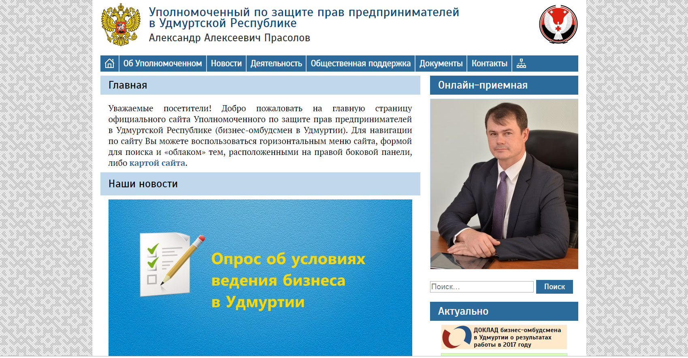
Для получения дополнительной информации Уполномоченный активно общается с предпринимателями посредством мессенджеров, в том числе входит в специальных группы, объединяющие предпринимателей, и участвует в обсуждении актуальных вопросов в таких группах.
Для оценки мнения предпринимательского сообщества об условиях ведения бизнеса проводятся социологические опросы, в том числе в электронной форме.
Уполномоченный открыт для общения с журналистами, продолжается сотрудничество со средствами массовой информации. Информация о деятельности Уполномоченного, его комментарии к законодательным инициативам и принятым решениям, затрагивающим интересы предпринимателей, размещаются в региональных и местных средствах массовой информации. В 2020 году такие статьи размещали журналы «Деловая репутация», информационные агентства «Коммерсант. Удмуртия», «Сусанин», «Удмуртия», иные СМИ.
Освещается деятельность Уполномоченного на местном уровне. О проводимых выездных встречах с предпринимателями в муниципальных районах и городских округах в Удмуртской Республике, о деятельности общественных представителей Уполномоченного пишут в местных газетах.
Всего в течение 2020 года в СМИ было более 203 публикаций, содержащих упоминания об Уполномоченном и его деятельности.

- Результаты деятельности Уполномоченного в 2020 году

Работа Уполномоченного, связанная с проведением мероприятий по предотвращению нарушений прав и законных интересов субъектов предпринимательской деятельности и восстановлению, в пределах компетенции, их нарушенных прав
Работу Уполномоченного, направленную на защиту прав и законных интересов предпринимателей, можно разделить на два основных направления:
  - принятие мер реагирования, направленных на разрешение вопросов, поставленных в конкретных обращениях (жалобах) предпринимателей о защите их прав и законных интересов;
  - выявление актуальных системных проблем в сфере предпринимательства, их анализ, подготовка предложений по решению этих проблем, а также содействие в их решении.
Для предоставления предпринимателям возможности обратиться к Уполномоченному с жалобой на действия (бездействие) органов, осуществляющих властные полномочия, и их должностных лиц создана Общественная приёмная Уполномоченного при Президенте Российской Федерации по защите прав предпринимателей. Уполномоченный готов к незамедлительному приёму предпринимателей на своем рабочем месте. Кроме того, предприниматели могут подать с жалобу на имя Уполномоченного сотрудникам его аппарата и получить консультацию по вопросам подачи жалоб.
Уполномоченный на регулярной основе по согласованию с Главным федеральным инспектором по Удмуртской Республике проводит приём предпринимателей в приёмной Президента Российской Федерации. Совместно с Прокуратурой Удмуртской Республики участвует в выездных приёмах граждан в муниципальных районах и городских округах в Удмуртской Республике. Также предприниматели могут обратиться к Уполномоченному в рамках встреч с предпринимателями, проводимых во взаимодействии с органами местного самоуправления и общественными представителями Уполномоченного.
Для обеспечения возможности подачи обращения в электронной форме на официальном сайте Уполномоченного в сети Интернет создана «Онлайн-приёмная». Кроме того, в работу принимаются обращения, поступившие на официальный адрес электронной почты ombudsmanbiz18@yandex.ru.
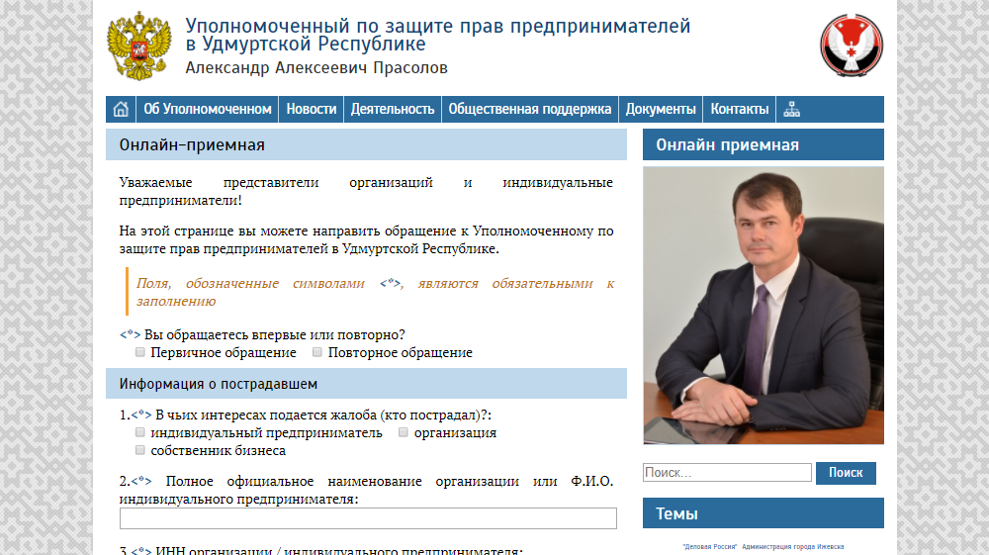
Рисунок 4. «Онлайн-приёмная» на сайте Уполномоченного по защите прав предпринимателей в Удмуртской Республике.
В удалённых муниципальных районах и городских округах предприниматели могут подать жалобы к общественным представителям Уполномоченного. Они проконсультируют предпринимателей по вопросам компетенции Уполномоченного и помогут оформить обращение.
Уполномоченным в рамках своей компетенции рассматриваются обращения предпринимателей, перенаправленные Уполномоченным при Президенте Российской Федерации по защите прав предпринимателей, Администрацией Президента Российской Федерации, Администрацией Главы и Правительства Удмуртской Республики, исполнительными органами государственной власти Удмуртской Республики и иными органами.
В целях разрешения проблем, изложенных в конкретных обращениях (жалобах) предпринимателей о защите их прав и законных интересов, Уполномоченным и сотрудниками его аппарата принимаются необходимые меры, предусмотренные законодательством, в том числе:
    - консультирование предпринимателей по вопросам защиты их прав и законных интересов. Консультирование осуществляется непосредственно Уполномоченным или сотрудниками его аппарата;
    - привлечение экспертов для оказания квалифицированной юридической помощи предпринимателям, в том числе за счёт средств бюджета или в рамках договоров pro bono;
    - направление официальных запросов в соответствующие органы власти и организации, в том числе о предоставлении Уполномоченному необходимых пояснений по вопросам, подлежащим выяснению в процессе рассмотрения жалобы;
    - направление обращений в Прокуратуру Удмуртской Республики, Управление Федеральной антимонопольной службы по Удмуртской Республике, Министерство внутренних дел по Удмуртской Республике и иные компетентные органы о принятии мер реагирования по сведениям, изложенным в поступивших жалобах;
    - вынесение вопросов, содержащихся в поступивших жалобах, на обсуждение общественных советов и иных коллегиальных органов, созданных при государственных органах и органах местного самоуправления;
    - проведение встреч, переговоров со сторонами споров, в том числе направленных на урегулирование возникшего спора и выработку компромиссных решений (примирительные процедуры);
    - участие в судебных процессах на стороне предпринимателей в качестве третьего лица, не заявляющего самостоятельных требований относительно предмета спора;
    - содействие предпринимателям в защите свих прав в ходе судебного разбирательства, в том числе дополнительная проработка аргументов и помощь в выборе наиболее оптимальной линии защиты;
    - участие в проверках, проводимых органами государственного контроля (надзора) и муниципального контроля, рассмотрении результатов проведённых проверок;
    - посещение предпринимателей, в отношении которых ведется уголовное производство по «экономическим» статьям, в местах лишения свободы;
    - иные меры реагирования, направленные на защиту прав и законных интересов предпринимателей.
Меры реагирования, принимаемые по поступившим обращениям, позволяют Уполномоченному выявить наличие нарушений прав и законных интересов предпринимателей по вопросам, поставленным в обращении, и восстановить нарушенные права и законные интересы заявителей.
В целях выявления актуальных системных проблем предпринимателей в Удмуртской Республике и выработки предложений по их устранению Уполномоченным и сотрудниками его Аппарата осуществляется:
• анализ поступающих жалоб от предпринимателей, в том числе выявление случаев подачи жалоб, связанных с аналогичными нарушениями прав предпринимателей;
• анализ, проработка и систематизация предложений по внесению изменений в законодательство, содержащихся в поступающих к Уполномоченному обращениях (предложениях предпринимателей);
• проведение встреч с предпринимателями как на региональном, так и на муниципальном уровне, обсуждение на встречах проблем, возникающих у предпринимателей в Удмуртской Республике;
• проведение заседаний Общественного совета при Уполномоченном;
• проведение опросов предпринимателей и общественных объединений предпринимателей об актуальных системных проблемах;
• направление запросов в органы государственной власти, органы местного самоуправления о предоставлении информации, необходимой для анализа текущей ситуации и выявления системных проблем предпринимателей;
• участие в заседаниях экспертных групп при общественных организациях, заседаниях коллегий и общественных советов при органах государственной власти;
• проведение совещаний с представителями предпринимательского сообщества, территориальных органов федеральных органов исполнительной власти, исполнительных органов государственной власти Удмуртской Республики, органов местного самоуправления в Удмуртской Республике, на которых обсуждаются актуальные системные проблемы бизнеса и пути их решения (проводится ситуационный анализ).
В целях разрешения системных проблем предпринимателей (содействия их разрешению) Уполномоченным и сотрудниками его Аппарата принимаются меры, направленные на внесение изменений (или недопущения внесения изменений, ухудшающих условия ведения бизнеса) в законы и иные нормативные правовые акты, а также на совершенствование правоприменительной практики:
• подготовка перечня наиболее актуальных системных проблем предпринимателей в Удмуртской Республике, для разрешения которых необходимо принимать решения на федеральном уровне, для включения в доклад Уполномоченного при Президенте Российской Федерации по защите прав предпринимателей главе государства;
• подготовка перечня наиболее актуальных системных проблем предпринимателей в Удмуртской Республике, для разрешения которых необходимо принимать решения на региональном и местном уровне, для включения в ежегодный доклад Уполномоченного Главе Удмуртской Республики, Государственному Совету Удмуртской Республики и Общественной палате Удмуртской Республики;
• направление обращений Уполномоченному при Президенте Российской Федерации по защите прав предпринимателей, депутатам Государственной Думы Федерального Собрания Российской Федерации, руководителям федеральных органов исполнительной власти с аргументированными предложениями о внесении изменений в федеральные законы и иные нормативные правовые акты Российской Федерации;
• направление обращений Главе Удмуртской Республики, Председателю Правительства Удмуртской Республики, председателю Государственного Совета Удмуртской Республики и председателям постоянных комиссий Государственного Совета Удмуртской Республики, руководителям органов исполнительной власти Удмуртской Республики с аргументированными предложениями о внесении изменений в законы и иные нормативные правовые акты Удмуртской Республики;
• направление обращений в органы местного самоуправления с аргументированными предложениями о внесении изменений в муниципальные нормативные правовые акты;
• подготовка инициатив о внесении изменений в правовые акты Правительства Удмуртской Республики;
• рабочие встречи с руководителями органов государственной власти и органов местного самоуправления различных уровней, на которых обсуждаются существующие системные проблемы предпринимателей и пути их решения;
• выступления на мероприятиях общероссийского, регионального и муниципального уровня по вопросам, посвящённым системным проблемам предпринимателей;
• участие в работе специализированных рабочих групп, создаваемых исполнительными органами государственной власти Удмуртской Республики и органами местного самоуправления в Удмуртской Республике для выработки решений по конкретным системным проблемам;
• участие в процедуре оценки регулирующего воздействия, в том числе осуществление мониторинга нормативных правовых актов, размещаемых на Интернет портале для публичного обсуждения проектов и действующих нормативных правовых актов Удмуртской Республики (http://regulation.udmurt.ru) и их оценка на предмет наличия законоположений, затрудняющих ведение предпринимательской деятельности, а также их независимая антикоррупционная экспертиза, которую выполняет аккредитованный Министерством юстиции Российской Федерации независимый эксперт, входящий в штат Аппарата Уполномоченного;
• участие в согласовании проектов нормативных правовых актов Правительства Удмуртской Республики, содержащих вопросы осуществления предпринимательской деятельности;
• взаимодействие с уполномоченными по защите прав предпринимателей в других субъектах Российской Федерации в целях выявления межрегиональных системных проблем предпринимателей и координации усилий по их решению;
• взаимодействие со средствами массовой информации в целях привлечения внимания широкого круга лиц к системным проблемам предпринимателей;
• иные меры, направленные на решение актуальных системных проблем предпринимателей.
Меры, принимаемые для разрешения актуальных системных проблем предпринимателей, позволяют вносить изменения (или не допускать внесения изменений, ухудшающих условия ведения бизнеса) в федеральное и региональное законодательство, нормативные правовые акты федерального, регионального и местного уровня, а также совершенствовать правоприменительную практику.

Количественные и качественные показатели работы с обращениями
В 2020 году к Уполномоченному поступили 112 письменных обращений от предпринимателей с просьбами о восстановлении их нарушенных прав, предложениями по изменению нормативных правовых актов или просьбами об оказании содействия в развитии их бизнеса. В 2019 году поступило 47 обращений. Резкий рост числа обращений был связан с невозможностью осуществления Уполномоченным своих полномочий в течение части 2019 года.
Из 112 поступивших письменных обращений 96 – это жалобы предпринимателей с просьбами о восстановлении их нарушенных прав и содействии в защите законных интересов, а 16 – обращения, содержащие предложения по внесению изменений в нормативные правовые акты.
Чаще всего в 2020 году предприниматели обращались к Уполномоченному по вопросам:
- налогов на имущество на имущество, исчисляемых от кадастровой стоимости – 19 обращений;
- отмене ЕНВД и переходу на упрощенную систему налогообложения или патентную систему налогообложения – 18 обращений;
- уголовному преследованию предпринимателей – 7 обращений;
- осуществления закупок товаров, работ и услуг для государственных и муниципальных нужд – 6 обращений.
Большинство обращений поступили от предпринимателей, ведущих свою деятельность на территории Ижевска, – 98 обращений (88%). Три из них были перенаправлены Уполномоченным при Президенте Российской Федерации по защите прав предпринимателей.
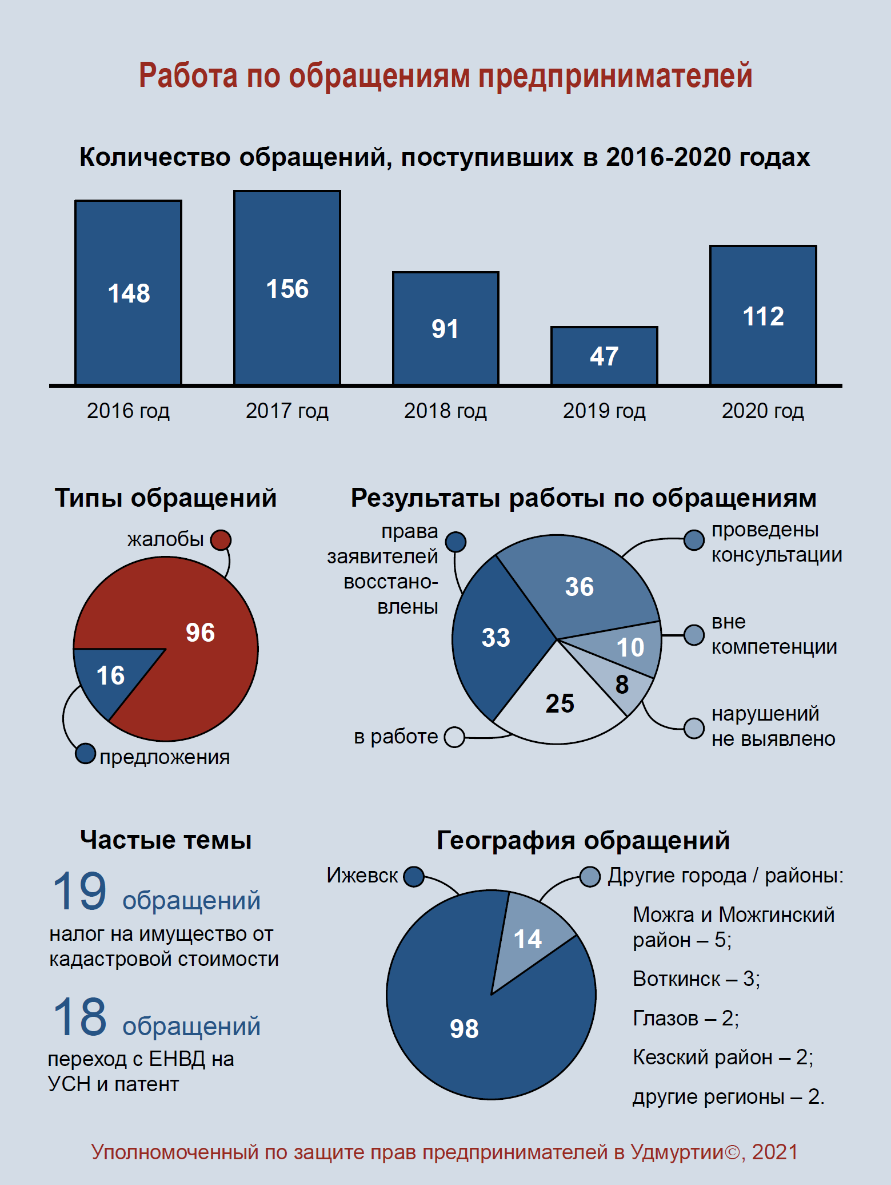
Инфографика 1. Количество обращений субъектов предпринимательской деятельности, поступивших к Уполномоченному. Типы обращений и результаты работы по ним.
От предпринимателей из Можги и Можгинского района поступили 5 обращений, 3 обращения – из Воткинска, по 2 обращения поступили из Глазова и Кезского района. Два обращения поступили от предпринимателей из других регионов – одно из них ведет свой основной бизнес в городе Кирове, а другой – в Уфе.
По 87 из 112 поступивших письменных обращений работа завершена (78%). По итогам рассмотрения этих обращений в 33 случаях права заявителя были полностью или частично восстановлены Уполномоченным (38%). По 36 обращениям заявителям были даны консультации. 10 обращений перенаправлены в другие органы и организации, поскольку решение вопроса по сути находится вне компетенции Уполномоченного. По результатам рассмотрения 8 обращений нарушений прав предпринимателей не выявлено.

Участие Уполномоченного в судебных процессах, проверках, проводимых органами государственного контроля (надзора) и муниципального контроля, и реализация иных специальных полномочий Уполномоченного
Для защиты прав и законных интересов предпринимателей Уполномоченный наделён специальными полномочиями, например, как было указано ранее, вправе участвовать в судебных процессах на стороне предпринимателей в качестве третьего лица, не заявляющего самостоятельных требований относительно предмета спора, или проверках, проводимых органами государственного контроля (надзора) и органами муниципального контроля.
Участие Уполномоченного в судебных процессах на стороне предпринимателя в качестве третьего лица, не заявляющего самостоятельных требований относительно предмета спора
Одним из наиболее эффективных способов защиты прав и законных интересов предпринимателей является участие Уполномоченного в судебных процессах. Согласно Арбитражному процессуальному кодексу Российской Федерации Уполномоченный вправе вступить в дело на стороне истца или ответчика в качестве третьего лица, не заявляющего самостоятельных требований относительно предмета спора.
Участие Уполномоченного или его представителей в судебных процессах позволяет представить суду дополнительную позицию по рассматриваемому делу. Доводы, приводимые Уполномоченным, могут склонить мнение судьи в пользу предпринимателя. Кроме того, опыт участия Уполномоченного в судебных процессах позволяет совместно с предпринимателем выработать более оптимальную линию защиты, найти дополнительные аргументы и повысить шансы на положительное разрешение вопроса.
Участие Уполномоченного в проверках, проводимых органами государственного надзора (контроля) и органами муниципального контроля
Другим специальным полномочием, позволяющим обеспечивать соблюдение прав и законных интересов предпринимателей, является участие Уполномоченного в проверках, проводимых органами государственного контроля (надзора) и органами муниципального контроля.
В соответствии с Федеральным законом от 26 декабря 2008 года
№ 294-ФЗ «О защите прав юридических лиц и индивидуальных предпринимателей при осуществлении государственного контроля (надзора) и муниципального контроля» предприниматель или его уполномоченный представитель вправе привлекать Уполномоченного к участию в проверке. Аналогичные положения, но распространяющиеся на большее число видов государственного контроля (надзора) и муниципального контроля, содержатся в Федеральном законе от 7 мая 2013 года №78-ФЗ «Об уполномоченных по защите прав предпринимателей в Российской Федерации». Согласно Федеральному закону, Уполномоченный вправе принимать с письменного согласия заявителя участие в выездной проверке, проводимой в отношении заявителя в рамках государственного контроля (надзора) или муниципального контроля.
Участие Уполномоченного или его представителей в проверках позволяет исключать случаи превышения полномочий инспекторами органов государственного контроля (надзора) или органов муниципального контроля, их отказа от выполнения действий, предусмотренных законодательством (например, регистрации факта проведения проверки в журнале проверок), а также снижает коррупционные риски.
Необходимо отметить, что обращения предпринимателей с просьбами об участии Уполномоченного в проверках, принципиально отличаются от иных обращений, поступающих к Уполномоченному. Они не содержат в себе фактов нарушения прав и ущемления законных интересов предпринимателей, жалоб на действия (бездействие) сотрудников органов государственного контроля (надзора) или муниципального контроля, а основаны, скорее, на опасениях о возможном пристрастном отношении проверяющих или иных потенциальных нарушениях.
Посещение Уполномоченным предпринимателей, в отношении которых выдвинуты обвинения по «экономическим» статьям Уголовного кодекса Российской Федерации, в местах лишения свободы
Еще одним из полномочий, предоставленных Уполномоченному, является право без специального разрешения посещать находящиеся на территории Удмуртской Республики учреждения, исполняющие наказания, следственные изоляторы уголовно-исполнительной системы, изоляторы временного содержания подозреваемых и обвиняемых органов внутренних дел для осуществления контроля в целях защиты прав подозреваемых, обвиняемых и осуждённых по делам о преступлениях, предусмотренных так называемыми «экономическими» статьями Уголовного кодекса Российской Федерации. Это статьи 159 – 159.6, 160 и 165, если преступления совершены в сфере предпринимательской деятельности, а также статьи 171 – 172, 173.1 – 174.1,
176 – 178, 180, 181, 183, 185 – 185.4, 190 – 199.2 Уголовного кодекса Российской Федерации. Данное право установлено Законом Удмуртской Республики от 7 октября 2013 года № 56-РЗ «Об Уполномоченном по защите прав предпринимателей в Удмуртской Республике».
Получение Уполномоченным сведений, документов и материалов, необходимых для рассмотрения обращений предпринимателей, привлечение экспертов и специалистов для осуществления отдельных видов работ, требующих специальных знаний
Чаще всего Уполномоченный использует право запрашивать и получать от органов государственной власти, органов местного самоуправления и их должностных лиц необходимые сведения, документы и материалы, а также привлекать независимых экспертов и специалистов для осуществления отдельных видов работ, требующих специальных знаний по вопросам, подлежащим выяснению. Данные права предусмотрены Федеральным законом от 7 мая 2013 года №78-ФЗ «Об уполномоченных по защите прав предпринимателей в Российской Федерации» и Законом Удмуртской Республики от 7 октября 2013 года № 56-РЗ «Об Уполномоченном по защите прав предпринимателей в Удмуртской Республике».
Согласно статье 12 Закона Удмуртской Республики от 7 октября
2013 года № 56-РЗ органы государственной власти, органы местного самоуправления, их должностные лица обязаны предоставлять Уполномоченному запрошенные сведения, документы и материалы, необходимые для осуществления его полномочий, за исключением сведений, документов и материалов, в которых содержатся сведения, составляющие государственную или иную охраняемую федеральным законом тайну, и для которых установлен особый порядок предоставления. При этом запрошенные сведения, документы и материалы должны быть направлены Уполномоченному не позднее пятнадцати дней со дня получения запроса.
Официальные запросы Уполномоченного позволяют в относительно короткие сроки получить дополнительную информацию, касающуюся поступившей жалобы, выяснить официальное мнение органов государственной власти и органов местного самоуправления по рассматриваемому вопросу (оно может отличаться от мнения отдельных должностных лиц данных органов), а также привлечь дополнительное внимание к вопросам, поставленным в официальном запросе.
Привлечение Уполномоченным экспертов и специалистов позволяет предпринимателю качественно подготовить документы, необходимые для защиты свих прав и законных интересов, в том числе обращения в органы государственной власти, органы местного самоуправления и суды. Юридически грамотные и обоснованные аргументы существенно повышают шансы принятия органами государственной власти, органами местного самоуправления и судами решений в пользу предпринимателей.
Использование Уполномоченным иных специальных полномочий, предоставленных законом
Реже используются иные специальные полномочия, предоставленные Уполномоченному Федеральным законом от 7 мая 2013 года № 78-ФЗ «Об уполномоченных по защите прав предпринимателей в Российской Федерации» и статьёй 15 Закона Удмуртской Республики от 7 октября 2013 года № 56-РЗ «Об Уполномоченном по защите прав предпринимателей в Удмуртской Республике». Это, например, право обратиться в суд с заявлением о признании недействительными ненормативных правовых актов, признании незаконными решений и действий (бездействия) органов государственной власти субъекта Российской Федерации, органов местного самоуправления; право направить в органы государственной власти, органы местного самоуправления мотивированные предложения о принятии нормативных правовых актов, относящихся к сфере деятельности Уполномоченного; право направлять Главе Удмуртской Республики мотивированные предложения об отмене или о приостановлении действия актов органов исполнительной власти Удмуртской Республики. Наибольшие ограничения по применению указанных специальных полномочий накладывает недостаточная штатная численность Аппарата Уполномоченного.

Работа Уполномоченного по решению актуальных системных проблем предпринимателей в Удмуртской Республике.
Одним из основных направлений деятельности Уполномоченного является выявление актуальных системных проблем предпринимателей и принятие мер, направленных на их решение. Эта работа проводится как в рамках подготовки ежегодного доклада Уполномоченного о результатах своей деятельности, так и на регулярной основе с учётом обращений, поступающих в адрес Уполномоченного.
В течение 2020 года работа по выявлению актуальных системных проблем предпринимателей в Удмуртской Республике и принятию мер по их решению была продолжена.
Работа Уполномоченного по системным проблемам, обозначенным в докладе за 2020 год
В рамках подготовки ежегодного доклада Уполномоченного по итогам обсуждения актуальных системных проблем предпринимательства в 2020 году были сформированы наиболее актуальные вопросы, рассмотреть которые предложено на федеральном уровне, и на уровне Удмуртской Республики.
Сформированный перечень наиболее актуальных проблем предпринимателей в Удмуртской Республике, рассмотреть которые предложено на федеральном уровне, направляется в Аппарат Уполномоченного при Президенте Российской Федерации по защите прав предпринимателей для обсуждения на совещаниях, посвящённых ситуационному анализу проблем предпринимательства в различных сферах. Для привлечения внимания к обозначенным предпринимателями проблемам Уполномоченный лично принял участие в отдельных из них и дал дополнительные пояснения. По итогам совещаний на федеральном уровне несколько проблем были включены в ежегодный доклад Президенту России как актуальные для всей Российской Федерации.
Дополнительно с целью привлечения внимания к отдельным актуальным проблемам бизнеса Уполномоченный направляет официальные обращения к Уполномоченному при Президенте Российской Федерации по защите прав предпринимателей, депутатам Государственной Думы Федерального Собрания Российской Федерации, в федеральные органы исполнительной власти, Главному федеральному инспектору по Удмуртской Республике, а также предложения по рассмотрению актуальных системных проблем предпринимателей в Удмуртии на Совете уполномоченных по защите прав предпринимателей в субъектах Российской Федерации, находящихся в пределах Приволжского федерального округа.
Также Уполномоченным предпринимались иные действия, направленные на разрешение системных проблем предпринимателей, обозначенных в предыдущем докладе. Информация об актуальных системных проблемах предпринимателей, рассмотреть которые предложено на региональном уровне, была направлена Главе Удмуртской Республики, председателю Правительства Удмуртской Республики, в Государственный Совет Удмуртской Республики и Общественную палату Удмуртской Республики.
По отдельным вопросам Уполномоченный дополнительно доводил информацию о проблемах предпринимателей до сведения первого заместителя Председателя Правительства Удмуртской Республики А.А. Свинина, заместителя Председателя Правительства Удмуртской Республики, курирующего финансовые вопросы, А.И. Строкова, Министерства экономики Удмуртской Республики и Министерства имущественных отношений Удмуртской Республики.
Актуальность ряда системных проблем бизнеса, обозначенных в докладах Уполномоченного по итогам работы за предыдущие периоды сохраняется.
К примеру, проблемы связанные с несовершенством методики определения кадастровой стоимости недвижимого имущества и земли. Методика не учитывает индивидуальные характеристики объектов, фактические сделки с конкретным имуществом и в результате стоимость имущества превышает рыночные цены фактических сделок порой в десятки раз. И ни комиссия, ни суд не готовы согласиться со столь существенной переоценкой. Методика так и остаётся не доработанной из-за чего страдают граждане, предприниматели, организации и в итоге интересы Государства.
Законодательство по Налогу на имущество от кадастровой стоимости в федеральной части тоже требует доработки. Субъект предпринимательской деятельности, работающий на специальном режиме налогообложения, чьё помещение или здание попадает в перечень объектов, с которых взимается налог на имущество от кадастровой стоимости, теряет освобождение от налога. Таким образом подрывается смысл «Упрощенки». Налоговая нагрузка на этот бизнес существенно, более чем на 50%, возрастает. Бизнес предлагает вернуть льготу по налогу на имущество специальным режимам налогообложения, т.к. налог на имущество не учитывает возможности предпринимателя, хватит ли у него выручки, чтобы заплатить. Восстановлению льготы способствует и внедрение онлайн-касс, которые не позволяют скрывать выручку. При этом не будут сильно страдать предприниматели, чьи объекты находятся на реконструкции или пустуют и не приносят доход. Хотя обязанность уплаты налога на землю сохраняется. Дорабатывать нужно и критерии отнесения к административно-деловому назначению(АДН). Предлагаю относить к АДН здания, чья часть в размере не 20%, а 50% относится к АДН. Предлагаю также исключить из АДН рабочие столовые при производственных предприятиях, спортивные и медицинские помещения, т.к. они несут важную социальную функцию.

IV. Условия осуществления предпринимательской деятельности в Удмуртской Республике
Регулярное взаимодействие с предпринимателями и их общественными объединениями, работа, направленная на выявление актуальных системных проблем бизнеса и путей их решения, позволяют Уполномоченному в определённой мере дать оценку условиям осуществления предпринимательской деятельности в Удмуртской Республике.
Кроме того, в целях оценки условий ведения предпринимательской деятельности в Удмуртской Республике за прошедший год Уполномоченным в период с 14 января по 11 февраля 2021 года проведён Интернет-опрос руководителей и собственников коммерческих организаций и индивидуальных предпринимателей «Условия ведения бизнеса в Удмуртии в 2020 году».
В опросе приняли участие 534 респондента, из них 82% – это собственники бизнеса, в том числе индивидуальные предприниматели, 10% – руководители коммерческих организаций и 8% – заместители руководителей коммерческих компаний.
Большинство опрошенных – 84% – сообщили о том, что их бизнес относится к категории микропредприятий, 21% – малые предприниматели. Представители средних и крупных предприятий составили соответственно 1% и 2% от общего числа опрошенных. Учитывая численность участвовавших в опросе представителей средних и крупных предприятий в дальнейшем представлены объединенные результаты для этих двух групп.
По видам экономической деятельности предпринимателей, принявших участие в опросе, распределение следующее:
- розничная торговля – 42%;
- промышленное производство – 9%;
- операции с недвижимым имуществом – 7%;
- общественное питание (столовые, кафе, рестораны и т.п.) – 7%;
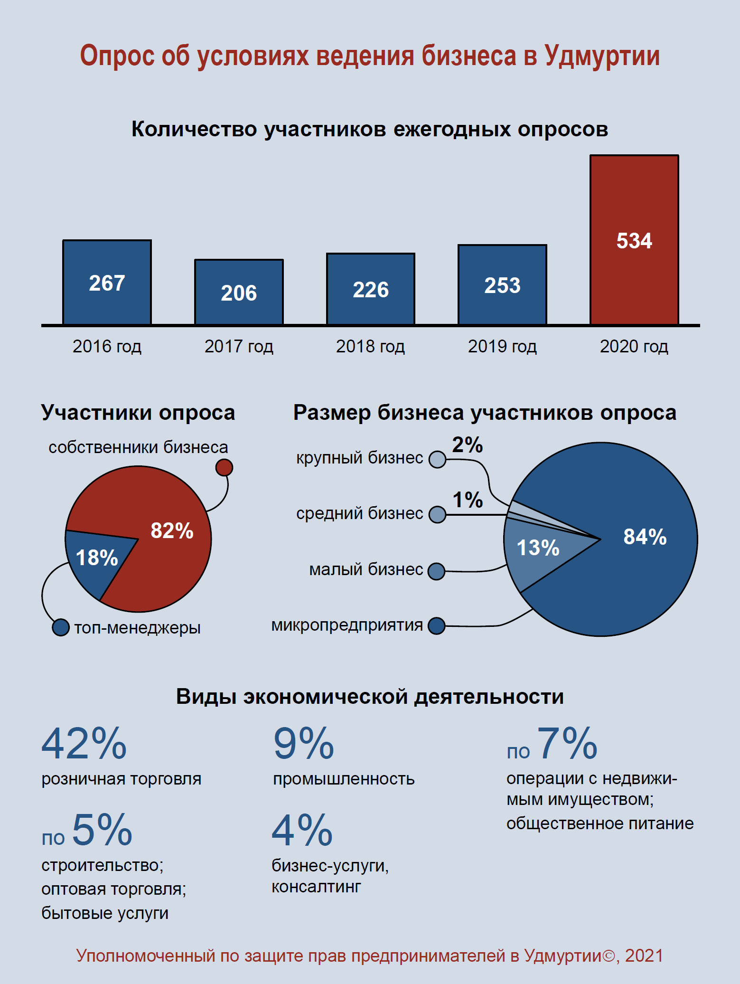
Инфографика 2. Основная информация об опросе «Условия ведения бизнеса в Удмуртской Республике в 2020 году», проведённом Уполномоченным по защите прав предпринимателей в Удмуртской Республике.
- строительство – 5%;
- оптовая торговля – 5%;
- бытовые услуги, включая гостиничное дело – 5%;
- бизнес-услуги, консалтинг (включая бухгалтерское дело, аудиторские услуги и налогообложение) – 4%;
- транспорт – 3%;
- сельское и лесное хозяйство – 2%;
- иные виды экономической деятельности – 8%.
Среди иных видов экономической деятельности: информационно-вычислительное обслуживание; СМИ, маркетинг и реклама; образование; туризм; энергетика и ЖКХ; финансы, в том числе банковское дело и страхование; культура и искусство; наука и научное обслуживание; издательско-полиграфическая деятельность; внешнеэкономическая деятельность; связь и другие.
Можно предположить, что полученные итоги опроса достаточно достоверно отражают мнение предпринимательского сообщества об условиях ведения бизнеса в Удмуртии.
- Экономические показатели, восприятие предпринимательским сообществом условий ведения бизнеса в Удмуртии и их изменения
Внешние факторы, в том числе во многом пандемия коронавируса
COVID-19, оказали существенное негативное влияние на экономику как Удмуртии, так и России в целом.
В 2020 году наблюдался рост инфляции – 4,91% по итогам года. Уровень инфляции является наибольшим за последние 4 года и приблизился к показателю 2016 года (5,38%).
Несмотря на то, что уровень инфляции превысил целевое значение, к которому стремиться Банк России (4%), в течение года наблюдалось поэтапное снижение ключевой ставки Банка России. Ставка последовательно снижалась 4 раза. Суммарно за год снижение составило 2%. На конец 2020 года ставка составляла 4,25%, что является абсолютным минимумом.
В течение 2020 года преимущественно наблюдалось снижение средневзвешенных процентных ставок по кредитам, предоставленным кредитными организациями нефинансовым организациям. Так для кредитов до 1 года она снизилась с 7,80% в декабре 2019 года до 6,18% в декабре 2020 года, для кредитов свыше 1 года – с 8,33% до 6,71% за тот же период.
Средний курс обмена долларов США на рубли, устанавливаемый Центральным банком России, показывал преимущественно отрицательную динамику с существенным скачком курса в марте 2020 года. По итогам года отечественная валюта обесценилась на 20% – средний курс в январе был 61,81 (минимальное среднемесячное значение за 2020 год), в декабре – 74,21. Пик пришелся на октябрь, когда среднемесячный курс составил 77,66 рублей за доллар США.
Публикация ежегодного рейтинга Всемирного банка «Ведение бизнеса» (Doing Business) за 2020 год была приостановлена из-за возможных нарушений, допущенных при сборе данных. Поэтому актуальная оценка условий ведения бизнеса в России со стороны данного института отсутствует. В 2019 году Российская Федерация занимала 28 место.
По данным Удмуртстата за 2020 год наблюдается падение производства. Так, индекс производства по полному кругу организаций производителей за январь-декабрь 2020 года составил 92,7 %. Положительно выделяется сельское хозяйство, индекс производства продукции которого за январь-декабрь 2020 года по сравнению с январем-декабрем 2019 года составил 104,3%.
Существенно упал объем отгруженных товаров, выполненных работ и оказанных услуг. За январь-декабрь 2020 года предприятиями Удмуртии отгружено товаров собственного производства, выполнено работ и услуг промышленного характера собственными силами на сумму 554 млрд. рублей, что составляет 81,5% к январю-декабрю 2019 года.
Еще сильнее эта тенденция по данным Удмуртстата проявляется в инновационной продукции. Так, в январе-декабре 2020 года 38 организаций Удмуртии из числа крупных и средних отгрузили товаров собственного производства, выполнили работ и услуг собственными силами инновационного характера на сумму 20,8 млрд. рублей, что составляет только 29,2% к соответствующему периоду прошлого года.
В период пандемии существенно пострадали общественное питание и организации, оказывающие услуги населению, в том числе бытовые. Оборот общественного питания в январе-декабре 2020 года составил 10,8 млрд. рублей, что в сопоставимых ценах на 20,7% ниже января-декабря 2019 года. За январь-декабрь 2020 года населению республики оказано платных услуг на 62,5 млрд. рублей, что в сопоставимых ценах на 11,9% ниже января-декабря 2019 года, бытовых услуг – на 8,0 млрд. рублей (ниже на 10,3%).
Оборот розничной торговли с учётом всех источников реализации в январе-декабре 2020 года составил 239,7 млрд. рублей, что в сопоставимых ценах на 4,6% меньше, чем в январе-декабре 2019 года.
Мнение представителей бизнес-сообщества подтверждает данные макроэкономической статистики. Бизнес дает выраженно негативную оценку условий ведения предпринимательской деятельности в Удмуртии.
В проведённом Уполномоченным опросе в качестве одного из главных вопросов предпринимателям предлагалось оценить условия ведения предпринимательской деятельности в Удмуртской Республике по традиционной 5-бальной шкале, где 1 балл соответствовал оценке «крайне неудовлетворительные» условия, а 5 баллов – «отличные» условия. Под условиями ведения бизнеса в данном случае понималась совокупность внешних факторов, определяющих простоту осуществления предпринимательской деятельности и являющихся предпосылками для её успешного ведения. К этой категории можно отнести экономические, правовые, социальные и иные условия.
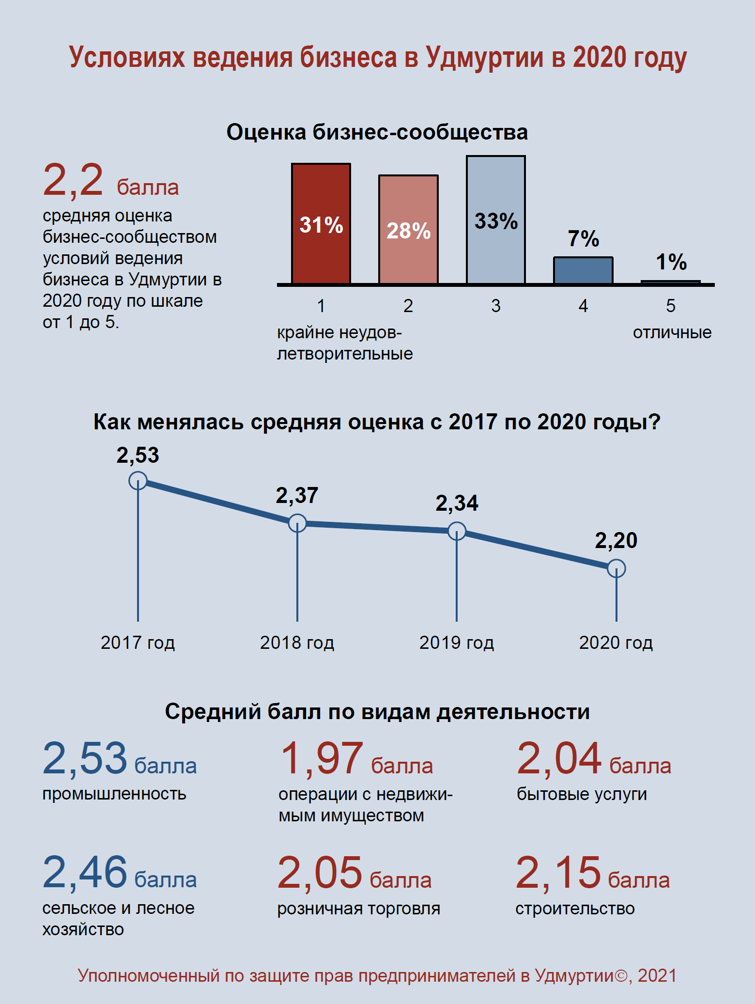
Инфографика 3. Оценка субъектами предпринимательской деятельности условий ведения бизнеса в Удмуртской Республике в 2020 году и ранее по результатам опросов.
По итогам обработки полученных ответов можно говорить о том, что предпринимательское сообщество в республике продолжает оценивать условия ведения бизнеса в Удмуртии как недостаточно комфортные. Так, средняя оценка составила 2,20 балла, то есть близко к категории «неудовлетворительные».
По данным опросов Уполномоченного в период с 2017 по 2020 год средний балл по условиям ведения бизнеса в Удмуртии неуклонно снижался с 2,53 балла до 2,20 балла, что вызывает беспокойство.
Большинство опрошенных предпринимателей дали отрицательные оценки условиям ведения бизнеса в республике (сумма ответов 1 и 2 балла – 59%). Положительные оцени дали только 8% опрошенных (сумма ответов 4 и 5 баллов), 33% оценивают дают нейтральные оценки (3 балла).
Небольшие предприятия хуже оценивают условия ведения бизнеса, нежели более крупные. Так средний балл, выставленный представителями микропредприятий, составляет 2,19, малых предприятий – 2,15, а средних и крупных компаний – 2,71.
Наблюдаются различия в оценках по видам экономической деятельности компаний, представители которых участвовали в опросе. Более положительные характерны для промышленности (средний балл 2,53), сельского и лесного хозяйства (средний балл 2,46). Более отрицательные оценки дают компании, ведающие свою основную деятельность в сферах операций с недвижимым имуществом (средний балл 1,97), бытовых услугах, включая гостиничное дело (средний балл 2,04), розничной торговле (средний балл 2,05) и строительстве (средний балл 2,15).
Оценка условий ведения бизнеса сильно зависит от прибыльности бизнеса, а также выраженно коррелирует с восприятием собственниками и топ-менеджерами действий региональных властей по созданию благоприятных условий для осуществления предпринимательской деятельности.
Опрошенные, сообщившие, что их бизнес успешен и приносит хорошую прибыль, в среднем оценивают условия ведения бизнеса в Удмуртии на 3,38 балла, а те, кто сообщил, что их бизнес убыточен, – на 1,66 балла.
Представители бизнеса, которые согласны, что региональные власти нацелены на улучшение условий ведения бизнеса в Удмуртии, оценивают условия ведения бизнеса в среднем на 3,29 балла, а те, кто уверен, что региональные власти не нацелены на улучшение условий ведения бизнеса в Удмуртии, – на 1,85 балла.
Учитывая изложенное, можно утверждать, что в сфере ведения предпринимательской деятельности в Удмуртии по-прежнему сохраняется и даже накапливается большое число системных проблем. Текущие действия властей по улучшению условий ведения бизнеса не способны изменить сложившуюся негативную тенденцию.
Косвенным показателем наличия проблем в сфере предпринимательской деятельности может являться статистика налоговых органов по количеству зарегистрированных индивидуальных предпринимателей и коммерческих организаций.
По данным Федеральной налоговой службы за период с 1 января 2020 года по 1 января 2021 года численность индивидуальных предпринимателей и коммерческих организаций в Удмуртии сократилась на 5 115 единиц. Это соответствует сокращению на 7,8% (относительно 1 января 2020 года, когда их было 65 462 единицы).
Важно отметить, что динамика изменения числа зарегистрированных индивидуальных предпринимателей и коммерческих компаний отрицательна как в целом по Российской Федерации (-9,0% за 2020 год), так и по субъектам, входящим в Приволжский федеральный округ (-8,5% за 2020 год). На их фоне сокращение численности бизнеса в Удмуртии в отчетный период носит менее выраженный характер.
Отрицательная динамика изменения числа зарегистрированных индивидуальных предпринимателей и коммерческих компаний в Удмуртии в 2020 году стала более выраженной по сравнению с 2019 годом, в течение которого численность бизнеса сократилась на 2,3%.
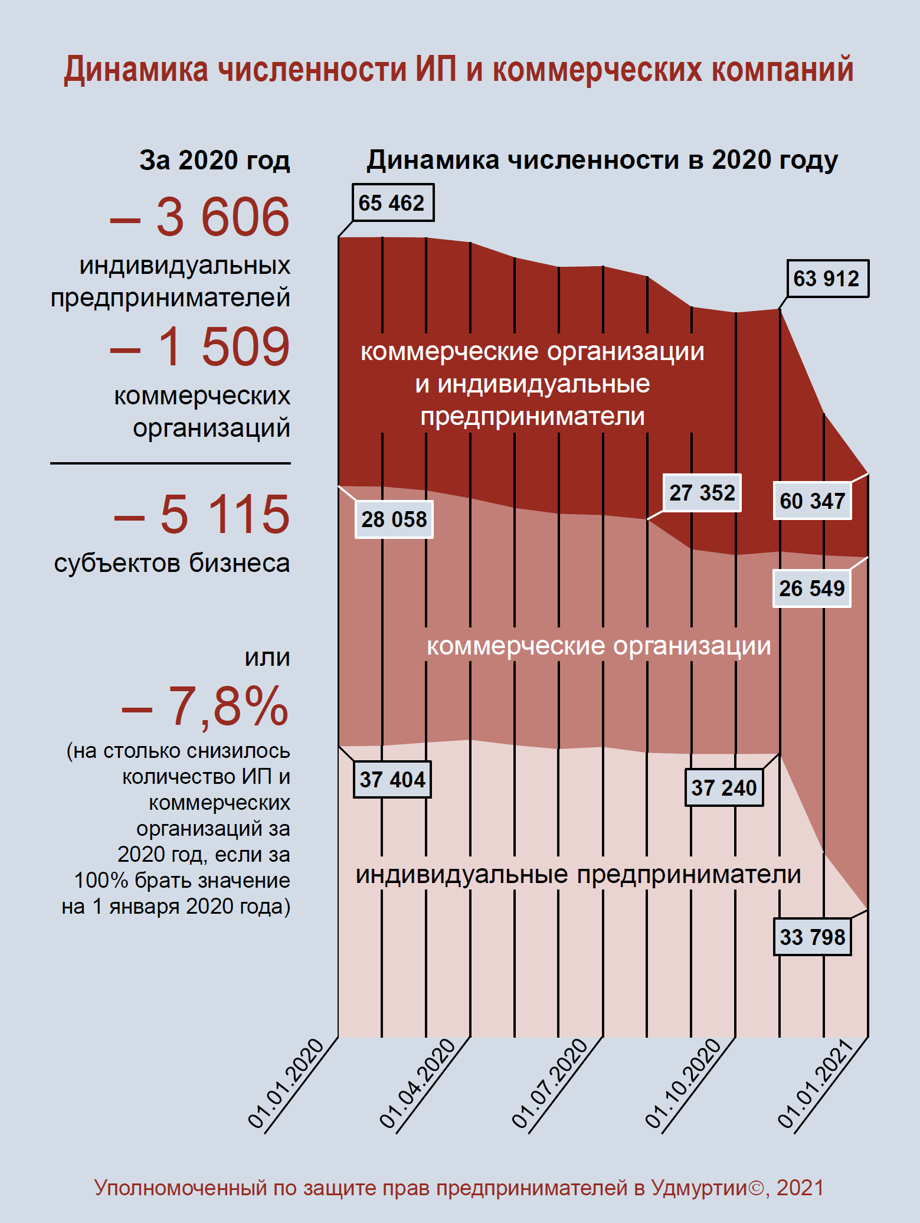
Инфографика 4. Изменение числа зарегистрированных индивидуальных предпринимателей и коммерческих организаций в Удмуртской Республике в 2020 году по данным Федеральной налоговой службы.
Во многом сокращение числа субъектов предпринимательской деятельности связано с резким снижением числа индивидуальных предпринимателей в ноябре-декабре 2020 года, которое составило 9%.
Результаты проведённого опроса показывают, что подавляющее большинство предпринимателей ощущает ухудшение условий ведения бизнеса в Удмуртии за прошедший год (сумма ответов «существенно ухудшились» и «несущественной ухудшились» – 87%). Положительно оценивают изменения только 4% респондентов (сумма ответов «существенно улучшились» и «несущественно улучшились»). 9% считают, что условия не изменились.
Представили небольших предприятий гораздо чаще сообщали о существенном ухудшении условий ведения бизнеса за 2020 год. Так, среди микропредприятий доля ответов «существенно ухудшились» составляет 63%, среди малых предприятий – 62%, а среди среднего и крупного бизнеса – только 18%.
Мнение о существенном ухудшении условий ведения бизнеса в 2020 году чаще высказывали предприниматели, ведущие деятельность в сферах операций с недвижимым имуществом (76%), общественного питания (76%), розничной торговли (71%) и бытовых услуг (70%). Реже об этом говорили представители бизнеса, ведущего деятельность в сферах сельского и лесного хозяйства (23%), здравоохранения и физической культуры (36%), промышленности (40%) и бизнес-услуг (43%).
Оценка изменений в условиях ведения бизнеса за прошедший год также сильно зависит от прибыльности бизнеса и выраженно коррелирует с восприятием собственниками и топ-менеджерами действий региональных властей по созданию благоприятных условий для осуществления предпринимательской деятельности.
Среди опрошенных, сообщивших, что их бизнес успешен и приносит хорошую прибыль, доля тех, кто оценивают, что условия ведения бизнеса существенно ухудшились, составляет 8%, а среди сообщивших об убыточности своего бизнеса – 89%.
Среди представителей бизнеса, которые согласны, что региональные власти нацелены на улучшение условий ведения бизнеса в Удмуртии, о существенном ухудшении условий сообщили 12%, а среди тех, кто уверен, что региональные власти не нацелены на улучшение условий ведения бизнеса в Удмуртии, – 77%.
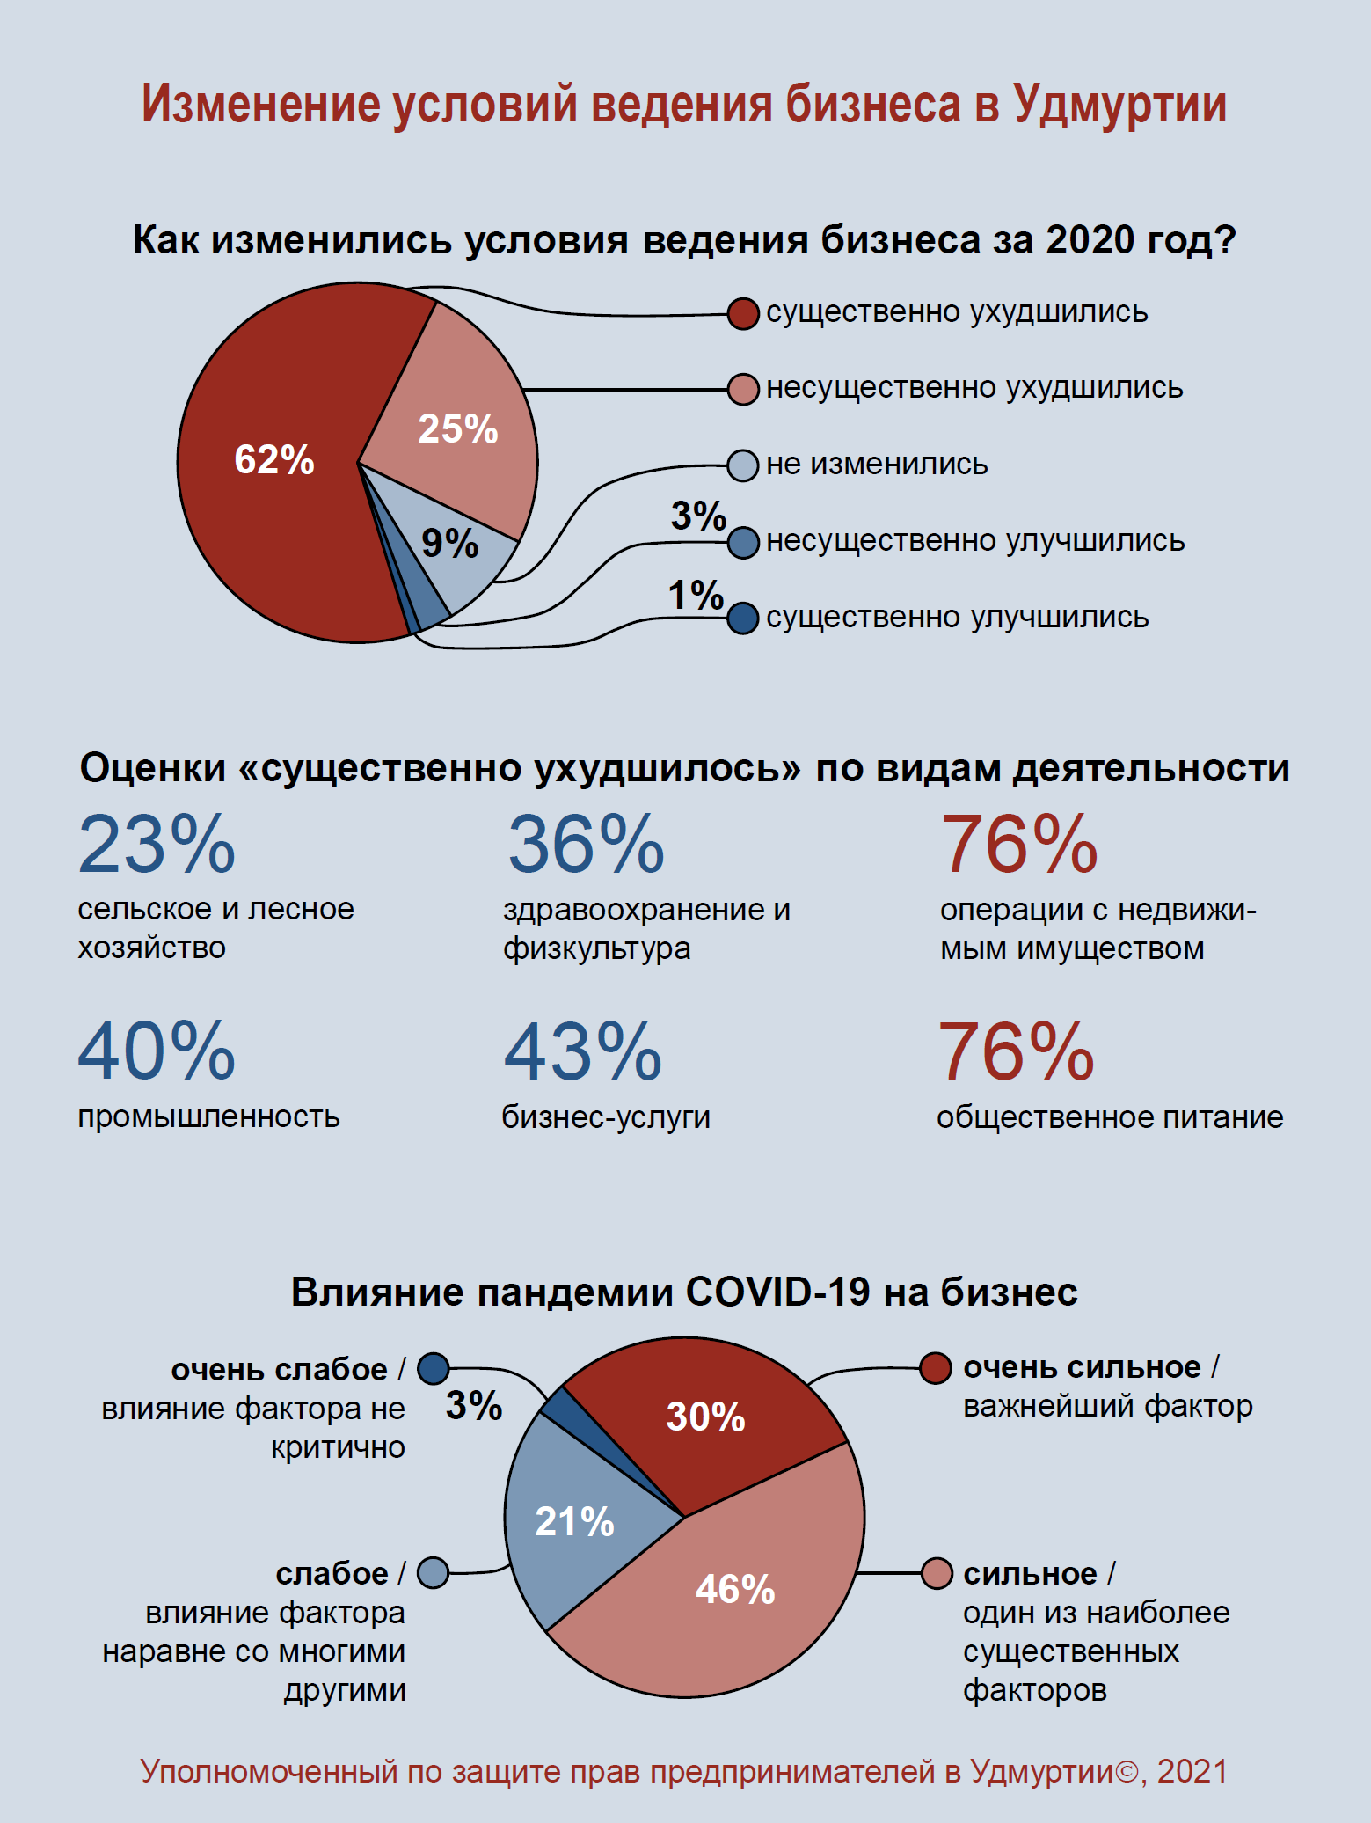
Инфографика 5. Оценка субъектами предпринимательской деятельности изменения условий ведения бизнеса в Удмуртской Республике в 2020 году по результатам опроса.
Большинство опрошенных предпринимателей оценивают влияние пандемии коронавируса COVID-19 на бизнес-среду как сильное и считают, что это один из наиболее существенных факторов, определивших условия ведения бизнеса, или даже самый важный – 76% (сумма ответов «очень сильно, это важнейший фактор, определивший условия ведения бизнеса» и «сильно, это один из наиболее существенных факторов, определивший условия ведения бизнеса»).
Пандемия оказала более существенное влияние на небольшой бизнес. Среди представителей микропредприятий доля тех, кто указал фактор пандемии как важнейший по степени влияния на условия ведения бизнеса, составляет 32%, среди малых предприятий – 23%, среди средних и крупных компаний – 18%.
Наблюдаются существенные различия в оценке влияния пандемии у представителей различных сфер экономической деятельности. Наиболее часто оценивали пандемию как важнейший фактор, определивший условия ведения бизнеса, представители сфер общественного питания (56%) и бытовых услуг (48%). Наименее часто такие оценки давали представители компаний, основная сфера деятельности которых относится к сельскому и лесному хозяйству (15%), промышленности (17%), бизнес-услугам и консалтингу (17%), а также здравоохранению и физической культуре (18%).
Оценивая изменения в отдельных составляющих условий ведения бизнеса, собственники и топ-менеджеры коммерческих компаний давали преимущественно отрицательные оценки. В 2020 году по всем направлениям доля отрицательных оценок («стало хуже») превышает долю положительных оценок («стало лучше») в 2 и более раз. Единственное исключение – качество, доступность и удобство получения государственных и муниципальных услуг (регистрация сделок с недвижимостью, получение разрешения на строительство и др.). В этом направлении 11% опрошенных предпринимателей сообщили, что стало лучше, а 20% – что стало хуже.
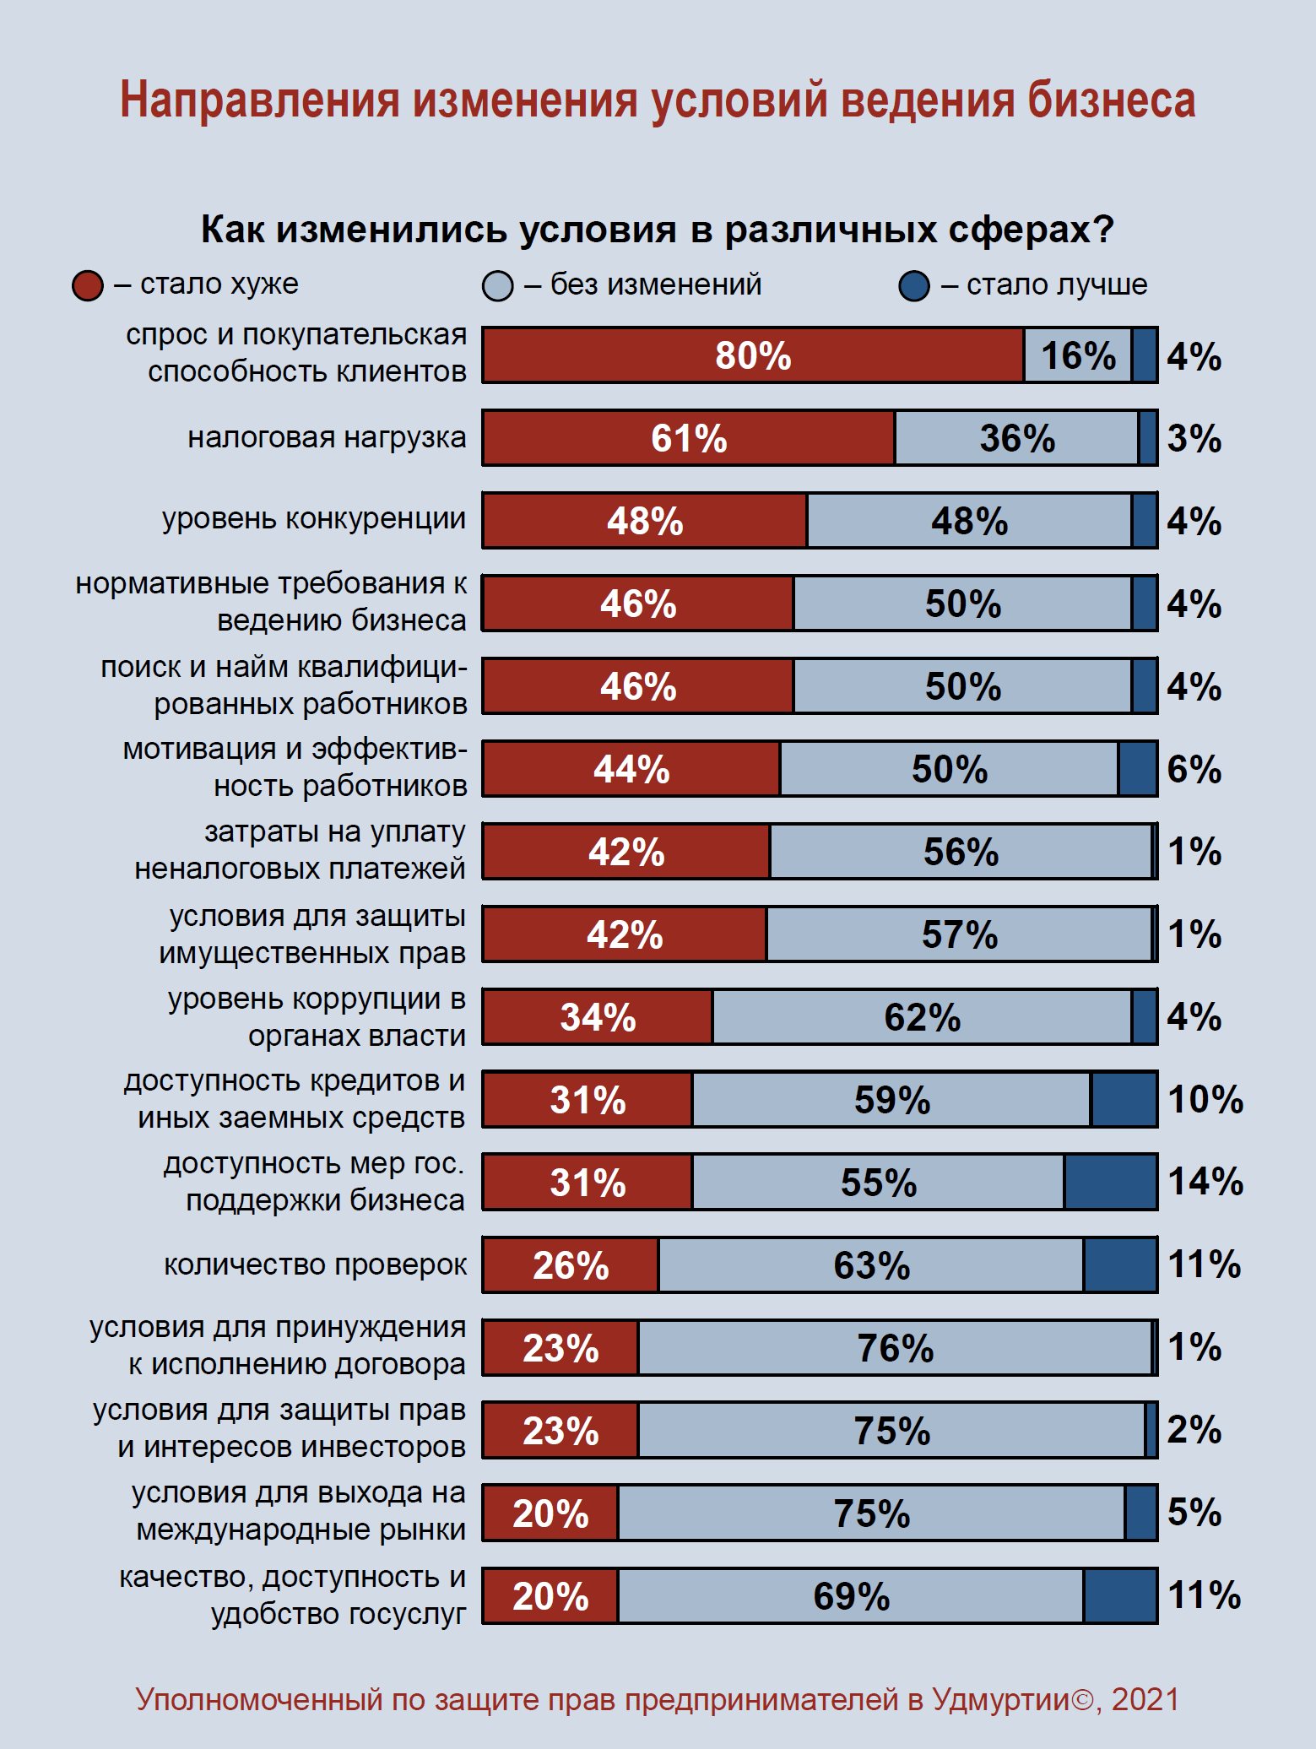
Инфографика 6. Оценка отдельных изменений в условиях ведения бизнеса в Удмуртской Республике в 2020 году по результатам опроса.
Все направления по результатам оценок, характеризующих изменения условий ведения бизнеса, можно разделить на четыре группы.
К первой группе можно отнести направления, в которых наблюдается наиболее выраженное ухудшение условий для бизнеса по мнению опрошенных. Здесь оценки «стало хуже» дают большинство опрошенных. К этой группе относятся:
- спрос и покупательская способность клиентов (80% оценок «стало хуже»);
- налоговая нагрузка на бизнес (61% оценок «стало хуже»).
Ко второй группе можно отнести направления, в которых наблюдается выраженное ухудшение условий для бизнеса. Здесь количество оценок «стало хуже» составляет не менее 40%. При этом около половины опрошенных сообщают об отсутствии изменений. Оценки «стало лучше» в этих направлениях составляют не более нескольких процентов. К этой группе относятся:
- уровень конкуренции (48% – «стало хуже», 48% – «без изменений»).
- нормативные требования к ведению бизнеса (46% – «стало хуже», 50% – «без изменений»);
- условия для поиска и найма квалифицированных работников (46% – «стало хуже», 50% – «без изменений»)
- мотивация работников и эффективность их работы (44% – «стало хуже», 50% – «без изменений»);
- затраты на уплату неналоговых платежей (42% – «стало хуже», 56% – «без изменений»);
- условия для защиты имущественных прав бизнеса (42% – «стало хуже», 57% – «без изменений»).
К третьей группе можно отнести направления, в которых доля отрицательных оценок составляет не более трети, при этом относительно других направлений выраженно присутствуют положительные оценки – не менее 10% опрошенных сказали, что стало лучше. Оценки «без изменений» в этих направлениях составляют большинство. К этой группе относятся:
- качество, доступность и удобство получения государственных и муниципальных услуг (11% – «стало лучше», 20% – «стало хуже»);
- количество проверок, проводимых органами государственного и муниципального контроля (надзора) (11% оценок «стало лучше», 26% оценок «стало хуже»);
- доступность мер государственной поддержки бизнеса (14% – «стало лучше», 31% – «стало хуже»);
- доступность кредитов и иных заемных средств (10% оценок «стало лучше», 31% оценок «стало хуже»).
К четвертой группе можно отнести направления, в которых не наблюдается существенных изменений условий для бизнеса по мнению опрошенных. Здесь оценки «без изменений» значительно преобладают над другими оценками. К этой группе относятся:
- уровень коррупции в органах власти (62% – «без изменений», 34% – «стало хуже»);
- условия для принуждения недобросовестного контрагента к исполнению заключенного договора (76% – «без изменений», 23% – «стало хуже»);
- условия для защиты инвесторами своих прав и законных интересов (75% – «без изменений», 23% – «стало хуже»);
- условия выхода на международные рынки (75% – «без изменений», 20% – «стало хуже»).
- Проведение проверок предпринимателей органами государственного контроля и надзора, органами муниципального контроля
Важную роль в формировании условий для ведения бизнеса играет государственный и муниципальный контроль и надзор. Любые проверки, проводимые на предприятии, отвлекают имеющиеся ресурсы от основной деятельности и приводят к некоторому ухудшению прибыльности бизнеса. Например, согласно аналитической записке «Влияние плановых проверок на деятельность организаций», подготовленной Институтом проблем правоприменения при Европейском университете в Санкт-Петербурге, существует устойчивая взаимосвязь между фактом проведением проверки и уменьшением прибыльности предприятия (исследование проводилось на основании данных о проведённых проверках в период с 2010 по 2014 годы
в 6 субъектах Российской Федерации, в том числе в Удмуртской Республике).
По оценкам Института, размер предприятия определяет то, насколько оно будет восприимчиво к негативным эффектам проверки. Для крупных организаций эти эффекты будут меньше, чем для средних и малых предприятий. Факт проверки средней компании связан с уменьшением ее доходности на 6,2%. Наибольший ущерб, при прочих равных, проверка наносит малому бизнесу. Так, в год проверки маржинальность малого предприятия может снизиться на 13,3%. Крупному бизнесу, по-видимому, за счёт размера и, как следствие, бóльшего количества ресурсов, удаётся поглотить негативные эффекты проверок и избежать ухудшения экономических показателей.
При этом, согласно вышеуказанной аналитической записке, выездные проверки существенно сильнее связаны со снижением доходности предприятия, чем документарные.
Проведение внеплановых проверок предполагает наибольший волюнтаризм со стороны проверяющих. Являясь непредсказуемыми, они могут наносить сравнительно более серьёзный ущерб, чем плановые, поскольку предприниматель не в состоянии заранее подготовится к ним и «спрогнозировать» потенциальные издержки.
Большинство опрошенных (61%) сообщили, что в 2020 году их бизнес не подвергся проверкам органов государственного контроля (надзора) или муниципального контроля. Соответственно проводились проверки в компаниях 39% опрошенных. Относительно 2019 года более чем на треть выросла доля тех, кто сообщил об отсутствии проверок (таких было только 44%).
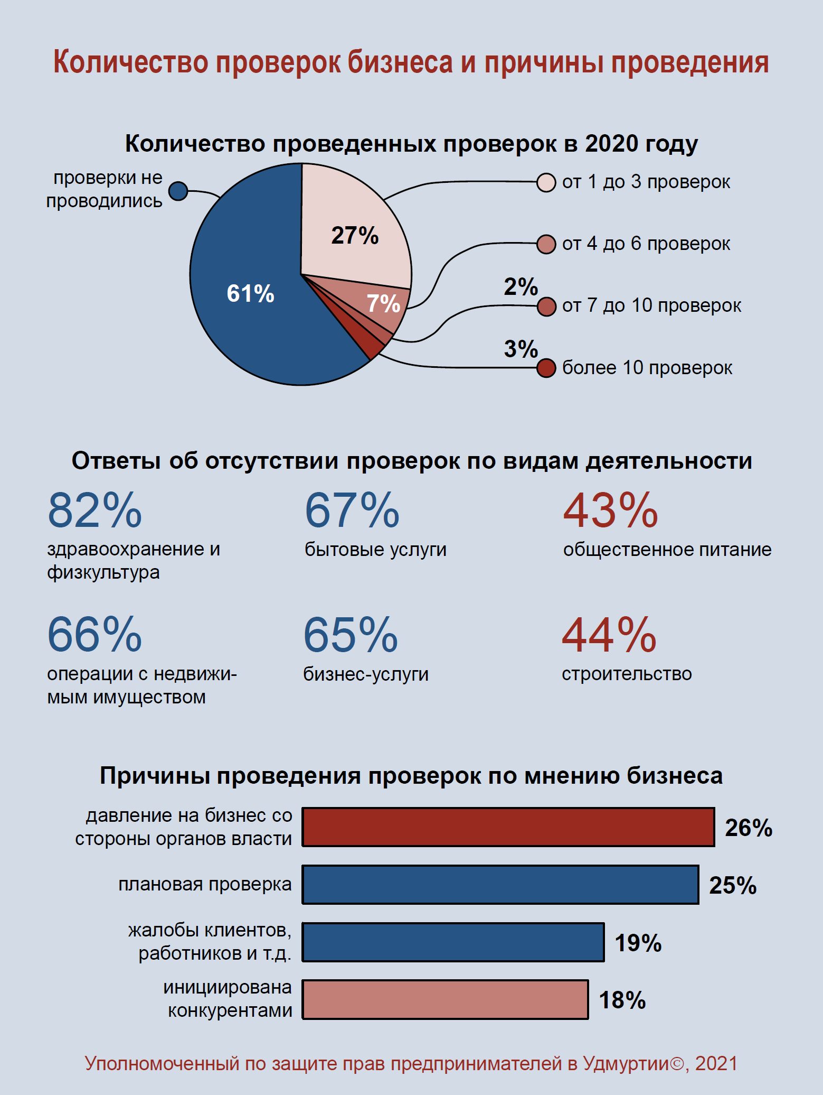
Инфографика 7. Оценка по результатам опроса количества проверок, проведённых органами государственного контроля и надзора и органами муниципального контроля в 2020 году, а также причин проведения проверок по мнению опрошенных предпринимателей.
Среди тех, чей бизнес подвергался проверкам, 70% сообщили, что в течение года были проведены от 1 до 3 проверок. От 4 до 6 проверок были у
18% опрошенных; от 7 до 10 проверок – у 5%, а 7% респондентов сообщили, что их компании проверяли более 10 раз.
Крупный и средний бизнес чаще сообщали о большом количестве проверок и реже – об отсутствии проверок. Так, доля представителей микропредприятий, сообщивших об отсутствии проверок в 2020 году, составила 64%, малых предприятий – 46%, средних и крупных предприятий – 41%. Напротив, о проведении более 10 проверок за год сообщили только 2% микропредприятий, среди малых предприятий таких 8%, а среди средних и крупных предприятий – 12%.
В данных опроса наблюдается корреляция числа проведенных проверок с видами экономической деятельности коммерческих компаний. Так, чаще об отсутствии проверок за 2020 год сообщали предприниматели, основными сферами деятельности которых являются здравоохранение и физическая культура (82%), бытовые услуги, включая гостиничное дело (67%), операции с недвижимым имуществом (66%), а также бизнес-услуги и консалтинг (65%). Реже об отсутствии проверок сообщали представители сфер общественное питание (43%) и строительства (44%).
На вопрос о причинах проведения проверок опрошенные чаще всего говорили о том, что, по их мнению, они инициированы работниками органов власти как средство давления на бизнес (26%) либо были запланированы и компания была выключена в план проверок на 2020 год (25%). 19% опрошенных указали в качестве причины проведения проверок жалобы клиентов, работников компании или иных лиц, а 18% сообщили, что считают, что проверки были инициированы конкурентами как средство неконкурентной борьбы.
По сравнению с 2019 годом снизилась доля ответов о проведении плановых проверок (с 34% до 25%), проверок, инициированных работниками органов власти как средство давления на бизнес (с 32% до 26%) и выросла доля ответов о проверках, инициированных конкурентами (с 14% до 18%).
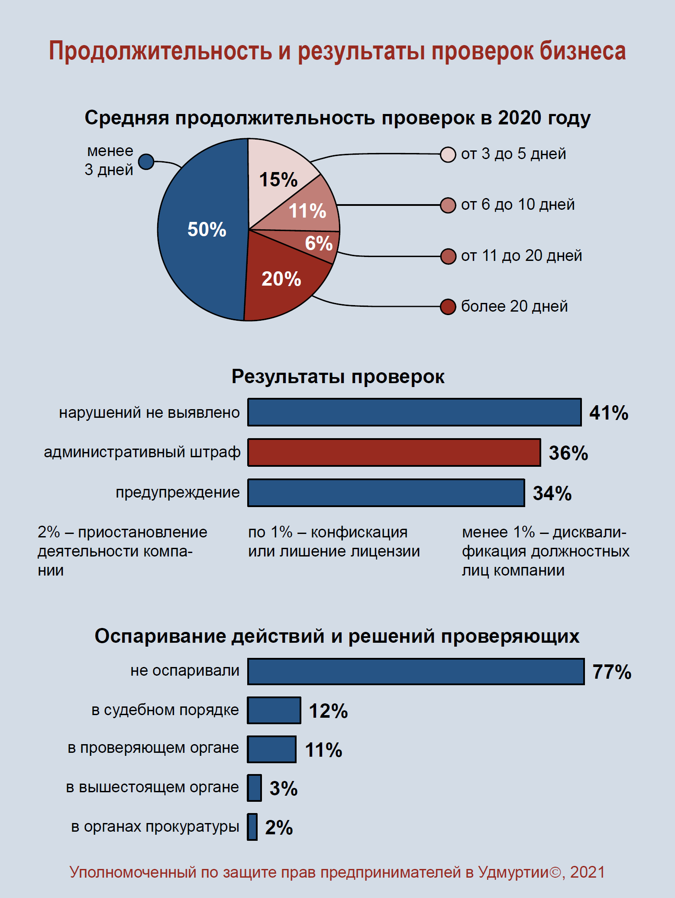
Инфографика 8. Оценка по результатам опроса средней продолжительности проверок, проведённых органами государственного контроля и надзора и органами муниципального контроля в 2020 году, результатов проверок, а также принятых мер по обжалованию решений, принятых по итогам проверки.
Чаще всего проверки контрольно-надзорных органов проводятся относительно оперативно. Половина опрошенных сообщили, что средняя продолжительность проверок у них не превышала 3 дней. В 2019 году таких ответов было существенно меньше – 35%.
Напротив, каждый пятый (20%) сообщил о длительных проверках, средняя продолжительность которых превышала 20 дней. В 2019 год таких ответов было примерно столько же – 18%.
О том, что средняя продолжительность проверок в 2019 году составляла
от 3 до 5 дней сообщили 15% опрошенных, от 6 до 10 дней – 11% опрошенных, от 11 до 20 дней – 6%.
Продолжительность проводимых проверок зависит от размера бизнеса. Так среди представителей малых предприятий о проверках продолжительностью менее 3-х ней сообщили 52% опрошенных, среди малых предприятий – 46%, а среди крупного и среднего бизнеса – 30%. Напротив, о длительных проверках, продолжавшихся более 20 дней, сообщили 17% представителей микропредприятий, 27% малых предприятий и 30% средних и крупных компаний.
Чаще всего опрошенные представители бизнес-сообщества сообщали, что по итогам проверки нарушений не выявлено и наказания не применялись – 41%. Далее по частоте упоминаний следуют административные штрафы – 36%. Примерно также часто по результатам проверки выносились предупреждения –34%.
Доля сообщивших о вынесении наказания в виде административного штрафа снизилась по сравнению с 2019 годом (с 46% до 36%).
Как и в предыдущие годы, значительно реже применяются по результатам проверок такие меры административной ответственности как административное приостановление деятельности компании (об этом сообщили 2% опрошенных, в компаниях которых проводились проверки), конфискация орудия совершения или предмета правонарушения (1%), лишение лицензии или иного специального права (1%) и дисквалификация должностных лиц компании (менее 1%).
О назначении административных штрафов чаще сообщали представители средних и крупных компаний. Так, среди представителей микропредприятий доля тех, кто сообщил о штрафах, составляет 33%, среди малых предприятий – 43%, а среди средних и крупных компаний – 60%.
Несмотря на то, что существенная часть респондентов сообщила о наличии интересов сторонних лиц в проведении проверки (конкурентов, должностных лиц, преследующих личные интересы), большинство опрошенных сообщили, что действия проверяющих и принятые решения не оспаривались (77% от числа тех, у кого были проверки в 2020 году). Недостаточное сопротивление проверкам может являться одним из факторов, способствующих распространённости механизма использования проверок как средства оказания давления на предпринимателя.
Среди способов защиты предприниматели, согласно результатам опроса, предпочитают выбирать обжалование действий (бездействия) и решений проверяющих в судебном порядке (12%), либо руководству контрольно-надзорного органа (11%). Только 3% сообщили, что направляли жалобу в вышестоящий орган власти и 2% обращались для обжалования в органы прокуратуры.
- Административные барьеры, создаваемые органами государственной власти и органами местного самоуправления
На государственном уровне довольно длительное время существует понимание необходимости разработки и реализации комплекса мер государственной политики, ориентированной на ликвидацию бюрократических препятствий развитию предпринимательской инициативы. В то же время, несмотря на серьёзные изменения до настоящего времени предприниматели несут существенные издержки, связанные с преодолением дополнительных административных барьеров, создаваемых органами государственной власти и органами местного самоуправления. Подобные административные барьеры могут являться следствием желания избыточно контролировать деятельность предпринимателей, оградить рынок от отдельных его участников (недобросовестных или, иногда, добросовестных) или же иметь иные причины, например, ограничение распространения пандемии, как это было в 2020 году.
В ходе опроса собственникам бизнеса и топ-менеджерам коммерческих компаний было предложено назвать федеральные органы государственной власти и их подразделения в Удмуртской Республике, исполнительные органы государственной власти Удмуртской Республики и подразделения органов местного самоуправления, которые, по их мнению, создают наибольшие административные барьеры для бизнеса (например, предъявляют трудноисполнимые требования или требования, исполнение которых связано с наибольшими издержками).
Среди федеральных органов государственной власти и их подразделений в Удмуртской Республике наибольшие административные барьеры, по мнению опрошенных, создают налоговые органы. Такой ответ дали 49% респондентов. Такая ситуация повторяется в опросах из года в год, в том числе в 2019 году доля таких ответов составляла 48%.
На втором месте среди подразделений федеральных органов – органы Роспотребнадзора, которые указали 38% опрошенных. По сравнению с 2019 годом доля таких ответов выросла в 1,5 раза (с 25%), что, вероятно, связано с мерами по противодействию распространению пандемии.
На третьем месте по числу упоминаний находится Государственная инспекция труда Удмуртской Республике. Об административных барьерах, создаваемых этим органом, сообщили 13% опрошенных. Это примерно соответствует результатам опроса в 2019 году. Тогда было 15% таких ответов.
На четвертом месте органы Пенсионного фонда России, на которые указали 12% опрошенных. Это также примерно соответствует результатам опроса в 2019 году (13%).
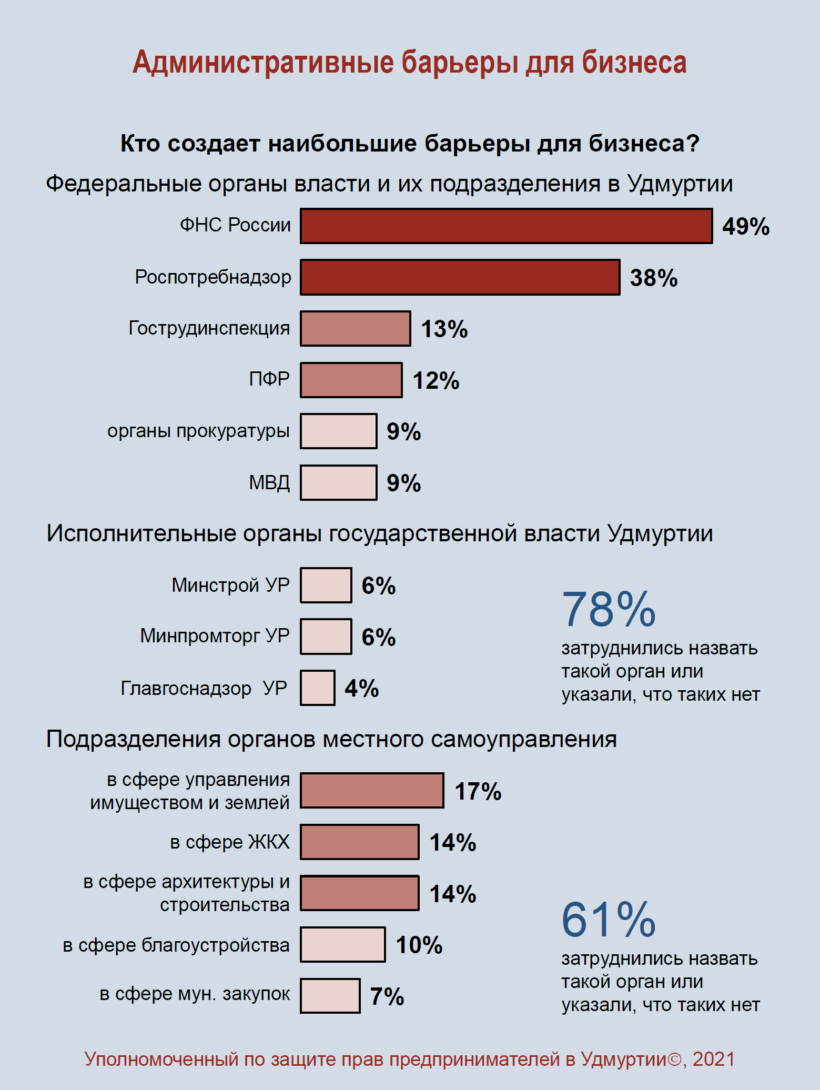
Инфографика 9. Федеральные органы государственной власти и их подразделения в Удмуртской Республике, исполнительные органы государственной власти Удмуртской Республики и подразделения органов местного самоуправления, которые, по мнению опрошенных, создают наибольшие административные барьеры для бизнеса (например, предъявляют трудноисполнимые требования или требования, исполнение которых связано с наибольшими издержками).
На пятом и шестом местах органы прокуратуры и Министерство внутренних дел по Удмуртской Республике. Об административных барьерах, создаваемых этим органами, сообщили по 9% опрошенных. Доля предпринимателей, указавших на данные органы, сократилась относительно 2019 года, особенно в отношении органов прокуратуры (с 18% до 9%).
Далее по количеству упоминаний следует Главное управление МЧС по Удмуртской Республике (7%) и Росреестр (6%).
О наличии существенных административных барьеров со стороны иных подразделений федеральных органов исполнительной власти сообщили менее 5% опрошенных. При этом 6% респондентов выразили мнение о том, что ни один из перечисленных в анкете органов федеральных органов исполнительной власти (и их подразделений) административных барьеров не создаёт. А 20% затруднились назвать хотя бы одно ведомство федерального уровня или его подразделение.
Как и в прошлогоднем опросе, доля опрошенных, сообщивших о максимальных административных барьерах со стороны исполнительных органов государственной власти Удмуртской Республики, существенно меньше аналогичных ответов как для федеральных органов исполнительной власти (и их подразделений), так и для подразделений органов местного самоуправления. Более того 28% респондентов выразили мнение о том, что ни один из перечисленных в анкете исполнительных органов государственной власти Удмуртской Республики не создаёт административных барьеров, а 50% опрошенных затруднились назвать хотя бы одно ведомство.
Среди исполнительных органов государственной власти Удмуртской Республики, по мнению опрошенных, наибольшие административные барьеры в 2020 году создавали следующие:
- Министерство строительства, жилищно-коммунального хозяйства и энергетики Удмуртской Республики – 6% опрошенных;
- Министерство промышленности и торговли Удмуртской Республики – 6%;
- Главное управление по государственному надзору Удмуртской Республики – 4%.
- Главное управление ветеринарии Удмуртской Республики – 3 %;
- Министерство природных ресурсов и охраны окружающей среды Удмуртской Республики – 3%;
- Министерство социальной политики и труда Удмуртской Республики – 3%.
О наличии существенных административных барьеров со стороны иных исполнительных органов государственной власти Удмуртской Республики сообщили менее 3% опрошенных.
Относительно результатов прошлогоднего опроса снизилась доля тех, кто указывает на административные барьеры, создаваемые Минстроем Удмуртии (с 12% до 6%), а также Минприроды Удмуртии (с 8% до 3%).
Среди подразделений органов местного самоуправления, создающих максимальные административные барьеры для ведения предпринимательской деятельности, респонденты чаще всего указывали следующие:
- в сфере управления имуществом и земельными ресурсами – такое мнение выразили 17% опрошенных;
- в сфере жилищно-коммунального хозяйства – 14%;
- в сфере архитектуры и строительства –14%;
- в сфере благоустройства территории – 10%;
- в сфере муниципальных закупок – 7%;
- в сфере природных ресурсов и экологии – 3%.
О наличии существенных административных барьеров со стороны иных подразделений органов местного самоуправления сообщили менее 3% опрошенных. При этом 23% респондентов выразили мнение о том, что ни одно из перечисленных в анкете подразделений административных барьеров не создаёт. А 38% затруднились назвать хотя бы одно такое подразделение.
По сравнению с опросом за 2019 год снизилась доля опрошенных, указывающих на административные барьеры, создаваемые подразделениями органов местного самоуправления в области архитектуры и строительства
(с 20% до 14%).
- Распространённость коррупционных практик в предпринимательской деятельности
Одним из факторов, определяющих условия ведения бизнеса, является распространённость коррупционных практик. Коррупция не только увеличивает издержки бизнеса, но и негативно влияет на качество производимых товаров, оказываемых услуг и выполняемых работ, поскольку препятствует формированию конкурентной среды. В итоге это отрицательно сказывается не только на потребителях, но и на возможностях самих компаний расширять свой бизнес и выходить на новые рынки, в том числе зарубежные. Высокий уровень коррупции создаёт неблагоприятный инвестиционный фон в регионе, увеличивает издержки и риски инвесторов, что в итоге сокращает объём инвестиций в экономику.
В ходе проведённого опроса каждый шестой респондент (16%) сообщил о том, что в течение 2020 года ему приходилось сталкиваться с практикой уплаты неформальных платежей или оказания неформальных услуг, то есть с коррупционными практиками. Учитывая, что задаваемый вопрос являлся деликатным (несмотря на полную анонимность), логично предположить, что реальная доля представителей бизнеса в Удмуртии, сталкивающихся с проявлением коррупции, может быть существенно выше.
По сравнению с 2019 годом доля предпринимателей, указавших что сталкивались с практиками уплаты неформальных платежей и оказания неформальных услуг, снизилась (с 22% до 16%).
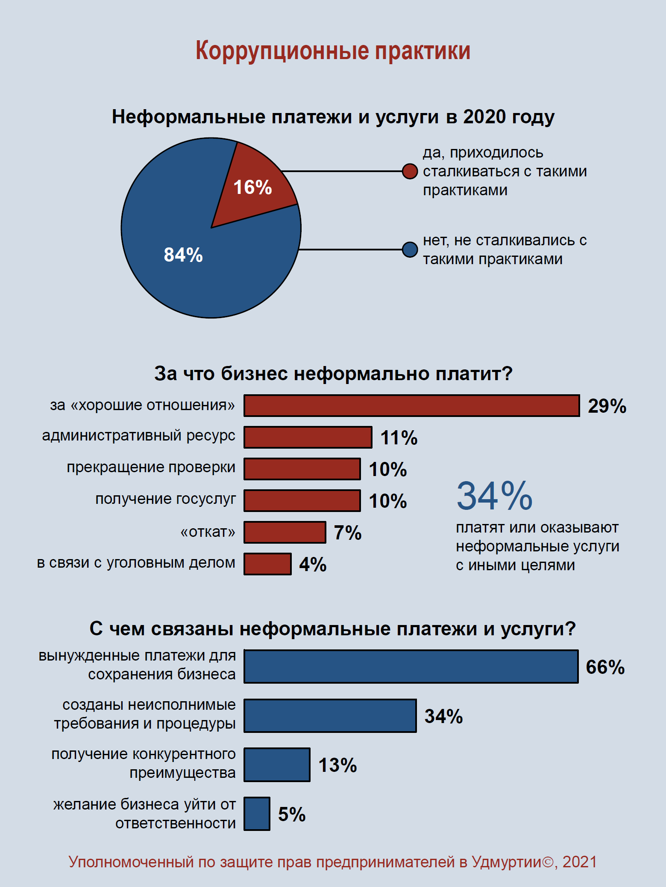
Инфографика 10. Ответы опрошенных о том, приходилось ли им в 2020 году сталкиваться с практикой уплаты неформальных платежей (оказания неформальных услуг), цели уплаты таких платежей (оказания таких услуг) и причины формирования подобной практики по мнению опрошенных.
Чаще всего опрошенные предприниматели в 2020 году прибегали к коррупционным практикам для:
- для поддержания «хороших отношений» с представителями власти (такой ответ дали 29% опрошенных, столкнувшихся с практиками уплаты неформальных платежей и оказания неформальных услуг в 2020 году);
- для использования «административного ресурса» в интересах бизнеса (11%);
- для того, чтобы прекратить проверку органов государственного контроля (надзора) либо получить более «мягкое» официальное административное наказание (10%);
- за получение положительного решения при получении государственных или муниципальных услуг (например, за получение лицензии или разрешения) (10%).
Из числа тех, кто столкнулся с практиками уплаты неформальных платежей и оказания неформальных услуг в 2020 году, 7% указали в качестве причин получение государственного или муниципального контракта («откат»), 4% – возбуждение или прекращение уголовного дела.
Небольшая доля опрошенных, прибегавших к коррупционным практикам сообщила, что их целью было получение налоговых «послаблений» (2%) или прохождение таможенных процедур (1%).
К сожалению, по-прежнему можно утверждать, что опрос в недостаточной мере может охарактеризовать причины возникновения коррупционных практик, поскольку 34% опрошенных сообщили, что платили неформальные платежи или оказывали неформальные услуг в иных целях. Это направление требует дальнейшего изучения.
По мнению большинства предпринимателей, основной причиной, формирующей практику уплаты неформальных платежей в Удмуртской Республике, являются неблагоприятная административная среда, при которой они вынуждены платить с целью сохранить бизнес. Такого мнения придерживаются 66% опрошенных, прибегавших в отчетном году к коррупционным практикам. По сравнению с 2019 годом доля таких ответов несколько снизилась (было 74%).
Треть респондентов (34%) отметили, что причиной распространения коррупционных практик являются специально созданные органами власти неисполнимые обязательные требования или административные процедуры. В 2019 году таких ответов было меньше – 28%.
При этом 13% опрошенных считают, что неформальные платежи связаны с желанием предпринимателя получить дополнительное конкурентное преимущество (в 2019 году таких ответов было 11%), а по мнению 5% – это способ уйти от ответственности за нарушение закона (в 2019 году – 11%). Иные причины указали 2%, затруднились ответить – 14%.
- Прибыльность бизнеса в Удмуртской Республике
Как известно, любой бизнес создаётся с целью получения прибыли. Это один из главных показателей его успешности. В ходе проведённого опроса собственникам бизнеса, руководителям коммерческих компаний и их заместителям было предложено оценить прибыльность предпринимательской деятельности в 2020 году.
К сожалению, только 2% респондентов сообщили, что их бизнес успешен и приносит хорошую прибыль, а в ближайшей перспективе планируется его расширение.
Ещё 24% респондентов указали, что их бизнес приносит стабильную небольшую прибыль. При текущей ситуации угрозы для существования бизнеса нет, но и на его развитие ресурсов не хватает.
Большинство опрошенных, наоборот, сообщили о сложной ситуации. У половины (50% респондентов) бизнес находится на грани убыточности, его прибыльность минимальна и любые негативные изменения могут сделать бизнес убыточным.
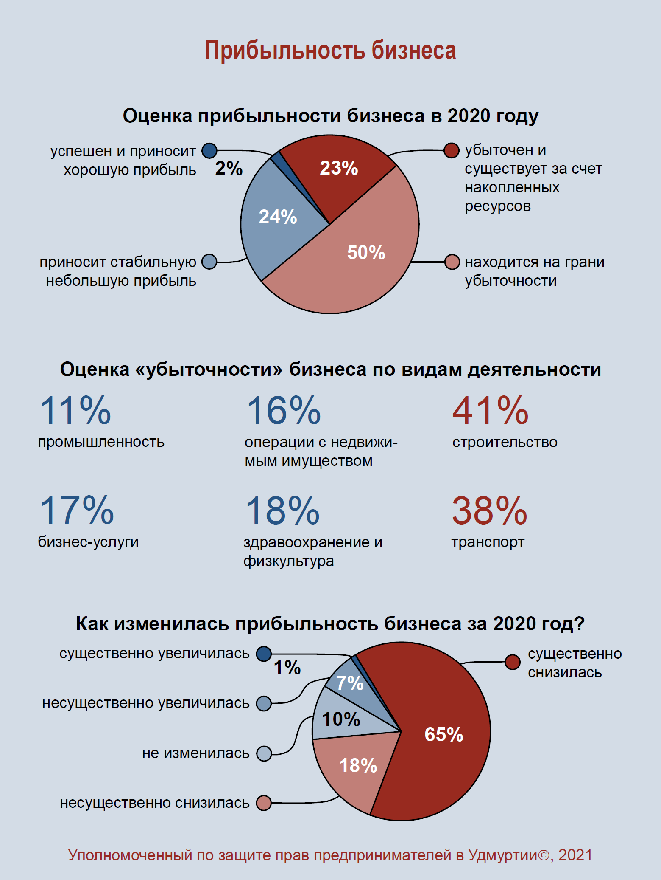
Инфографика 11. Оценка прибыльности предпринимательской деятельности в Удмуртской Республике и изменения прибыльности за 2020 год по итогам опроса.
Ещё хуже ситуация у 23% опрошенных. Их бизнес убыточен и существует только за счёт ранее накопленных ресурсов. Если в ближайшее время не произведёт существенных положительных изменений таким предпринимателям придётся прекратить свою деятельность.
Итоги опроса за 2019 год показывали аналогичное распределение ответов опрошенных предпринимателей.
Опрос показывает наличие зависимости прибыльности бизнеса от его размера. Так среди представителей микропредприятий доля тех, кто указывает, что бизнес убыточен, составляет 25%, среди малых предприятий – 14%, а среди средних и крупных компаний – 6%. Напротив, о том, что их бизнес успешен сообщили 2% представителей микропредприятий, 4% – малых предприятий и 18% – средних и крупных компаний.
Об убыточности бизнеса чаще сообщали в сферах строительства (41%), транспорта (38%), сельского и лесного хозяйства (31%), а также бытовых услуг, включая гостиничное (30%). О прибыльности бизнеса чаще сообщали в сферах промышленности (12%) и сельского и лесного хозяйства (8%).
Низкая прибыльность бизнеса – это один из барьеров, препятствующих развитию предпринимательской инициативы в Удмуртской Республике и привлечению инвестиций. В 2020 году сохраняется низкая привлекательность осуществления предпринимательской деятельности. Условия ведения бизнеса являются недостаточно комфортными, риски для бизнеса – высокими. Учитывая это только высокая доходность может побудить начать новое дело или инвестировать в проекты на территории Удмуртской Республики.
В оценке изменения прибыльности бизнеса за 2020 год преобладают негативные ответы. Так, о снижении прибыльности бизнеса сообщили пятеро из каждых шести опрошенных. У большинства (65%) респондентов за отчётный период прибыльность предпринимательской деятельности снизилась существенно, у 18% – несущественно. По итогам опроса за 2019 год о существенном снижении прибыльности сообщали 52% опрошенных, о несущественном – 24%.
О том, что прибыльность бизнеса не изменилась, сообщили 10% опрошенных (в 2019 году таких ответов было 13%). Несущественный рост прибыльности отметили 7% респондентов (в 2019 году – 10%), существенное увеличение – 1% (в 2019 году – 2%).
Представители среднего и крупного бизнеса давали несколько более положительные оценки изменению прибыльности за прошедший год. Так, доля сообщивших о существенном снижении прибыльности среди микропредприятий составляет 67%, среди малых предприятий – 55%, среди среднего и крупного бизнеса – 47%.
Чаще других о существенном снижении прибыльности своего бизнеса в 2020 году сообщали респонденты, представляющие сферы операций с недвижимым имуществом (82%), общественного питания (78%), розничной торговли (73%) и бытовых услуг, включая гостиничное дело (70%). Реже о существенном снижении прибыльности своего бизнеса сообщали представители сфер транспорта (38%), бизнес-услуг, консалтинга (43%) и промышленности (47%).
- Оценка предпринимателями деятельности региональных органов власти по созданию благоприятных условий для ведения бизнеса
Традиционно в ходе прошедшего опроса предпринимателям было предложено оценить деятельность региональных властей, направленную на создание благоприятных условий ведения бизнеса.
Несмотря на то, что существенную часть повестки руководства региона занимают вопросы экономики, развития предпринимательской деятельности и привлечения инвестиций, оценки бизнеса продолжают оставаться преимущественно негативными.
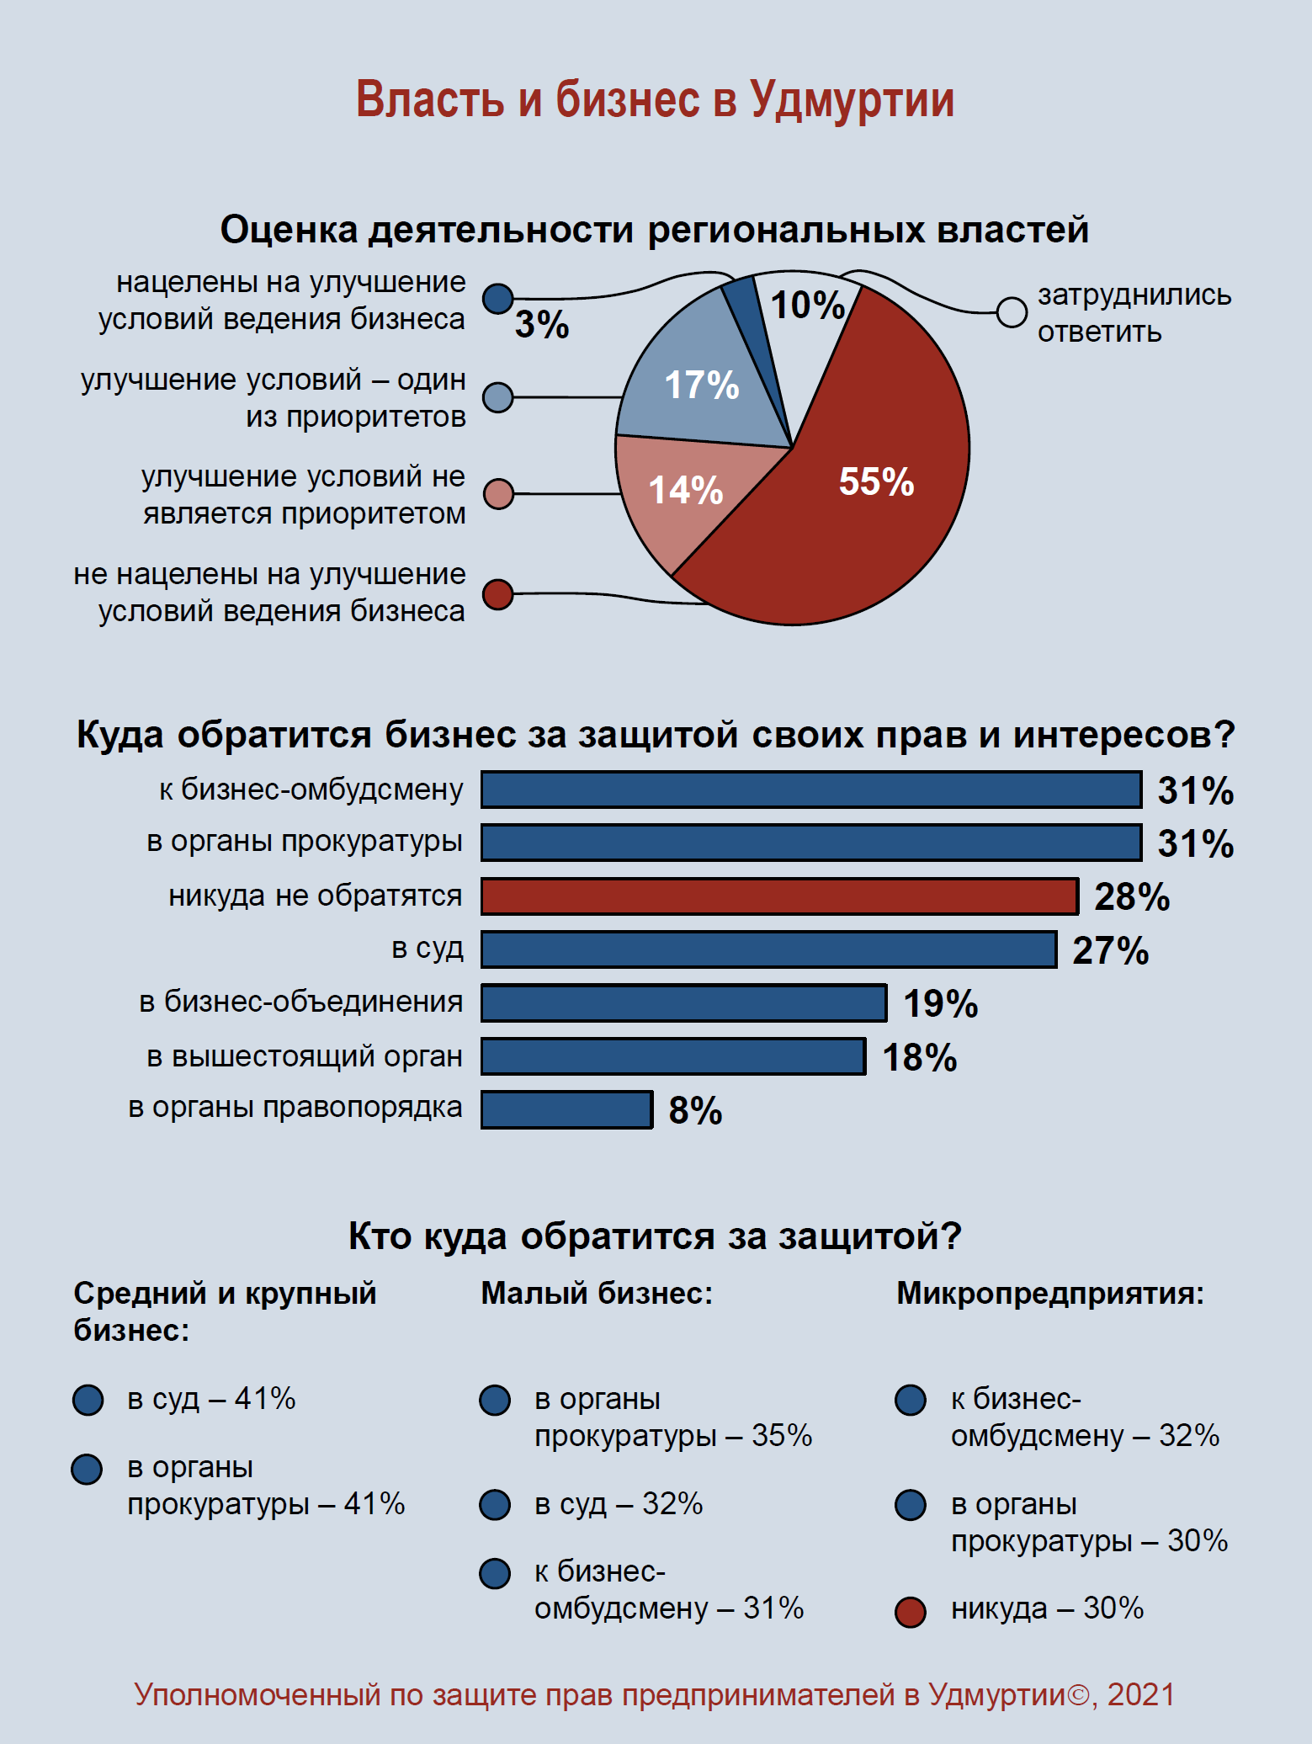
Инфографика 12. Оценка опрошенными деятельности региональных властей по созданию благоприятных условий для ведения бизнеса и органы власти и организации, в которые готовы обратиться субъекты предпринимательской деятельности в случае нарушения ваших прав и законных интересов органами государственной власти, органами местного самоуправления, иными органами и организациями, наделёнными отдельными государственными или иными публичными полномочиями
Так только 3% респондентов согласились с мнением, что региональные власти нацелены на улучшение условий ведения бизнеса в Удмуртии и предпринимают масштабные и эффективные меры, направленные на достижение этой цели. В 2019 году таких ответов было 7%.
Ещё 17% опрошенных сообщили, что улучшение условий ведения бизнеса в Удмуртии – один из приоритетов региональных властей, но предпринимаемые меры недостаточно масштабны, носят избирательный характер и не всегда достаточно эффективны. В 2019 году доля таких ответов составляла 18%.
При этом большинство опрошенных представителей бизнеса продолжают придерживаться отрицательных оценок. Большинство (55%) согласны с тем, что региональные власти не нацелены на улучшение условий ведения бизнеса в Удмуртии, их действия в этой сфере явно недостаточны и неэффективны, при этом нередко принимаются решения, наносящие вред бизнесу, а 14% придерживаются мнения, что улучшение условий ведения бизнеса в Удмуртии не является приоритетом региональных властей, а принимаемые в этой сфере меры недостаточны и не дают необходимого эффекта. В 2019 году доля таких ответов составляла 47% и 19% соответственно.
Доля респондентов, затруднившихся оценить деятельность деятельность региональных властей, направленную на создание благоприятных условий ведения бизнеса, составила 10%.
Представители средних и крупных предприятий реже высказывают мнение, что региональные власти не нацелены на улучшение условий ведения бизнеса в республике (18%), нежели представители малого бизнеса (58%) и микропредприятий (57%).
Мнение о том, что региональные власти нацелены на улучшение условий ведения бизнеса, чаще высказывают представители сферы промышленности (11%). Противоположенное мнение о том, что региональные власти не нацелены на улучшение условий ведения бизнеса в Удмуртии, чаще высказывают представители сфер операций с недвижимым имуществом (76%), розничной торговли (64%) и бытовых услуг, включая гостиничное дело (63%).
На вопрос о том, куда предприниматели обратятся в случае нарушения их прав и ущемления законных интересов органами государственной власти, органами местного самоуправления, иными органами и организациями, наделёнными отдельными государственными или иными публичными полномочиями, чаще всего называли Уполномоченного по защите прав предпринимателей в Удмуртской Республике (31% опрошенных), органы прокуратуры (31%) и суд (27%).
По сравнению с опросом за 2019 год снизилась доля предпринимателей, готовых обратится к Уполномоченному (с 43% до 31%) и в суд (с 37% до 27%).
За содействием общественных объединений предпринимателей готовы обратится 19% опрошенных (в 2019 году – 20%), 18% обратились бы в вышестоящие органы власти (в 2019 году – 18%), а 8% – в правоохранительные органы (2019 году – 9%).
Необходимо отметить, что более четверти опрошенных предпринимателей (28%) сообщили, что даже в случае нарушения их прав и ущемления законных интересов они не будут никуда обращаться, поскольку не верят в возможность защиты своих прав, не хотят портить отношения с органом власти, нарушившим их права, или имеют на то иные причины. По итогам опроса за 2019 год доля таких ответов была в 1,5 раза ниже – 19%.
Неготовность представителей бизнеса отстаивать свои права и законные интересы способствует сохранению или расширению практики нарушений. Это снижает уровень проработки и качество принимаемых органами власти решений, поскольку во многих случаях есть уверенность, что данные решения никто проверять и оценивать не будет.
Действия по защите своих прав зависит от размера бизнеса. Так, средние и крупные компании в первую очередь готовы обращаться за защитой своих прав в суд и органы прокуратуры (эти варианты выбрали по 41% опрошенных представителей этой категории компаний). Малые предприниматели в первую очередь пойдут в органы прокуратуры (35%), в суд (32%) и к Уполномоченному (31%). Микропредприятия в первую очередь обратятся к Уполномоченному (32%) и в органы прокуратуры (30%). Кроме того, представители микропредприятий чаще других указывали, что не будут никуда обращаться, поскольку не верят в возможность защиты своих прав, не хотят портить отношения с органом власти, нарушившим их права, или имеют на то иные причины (30%).

Предложения по совершенствованию правового положения субъектов предпринимательской деятельности
На основании обращений предпринимателей, поступающих к Уполномоченному, предложений общественных объединений предпринимателей в Удмуртской Республике, анализа обращений предпринимателей, поступивших к Уполномоченному в течение года, а также мнений, высказанных представителями бизнес-сообщества во время выездных встреч с Уполномоченным в городах и районах Удмуртской Республики, сформирован перечень актуальных системных проблем предпринимателей в Удмуртской Республике по итогам 2020 года.
В перечень вошли проблемы, многие из которых неоднократно поднимались Уполномоченным на различных дискуссионных площадках. По результатам обсуждений, анализа мнений участников Общественного совета при Уполномоченном и их представителей определены наиболее актуальные системные проблемы предпринимателей в Удмуртской Республике, которые предлагается рассмотреть на федеральном и региональном уровнях. Некоторые проблемы, которые поднимались ранее, но небыли решены, также вошли в перечень.

Основные вопросы, которые предлагается рассмотреть на федеральном уровне
Перечень актуальных системных проблем предпринимателей в Удмуртской Республике, которые предлагается рассмотреть на федеральном уровне.
В данном разделе описаны системные проблемы, с которыми сталкиваются предприниматели в Удмуртской Республике из числа тех, решения по которым необходимо принимать на уровне Российской Федерации.
1.1. О введении плавного «бесшовного» перехода с ЕНВД на иные специальные налоговые режимы
Основными направлениями бюджетной, налоговой и таможенно-тарифной политики Российской Федерации не предусмотрено продление применения системы налогообложения в виде единого налога на вмененный доход (далее - ЕНВД) для отдельных видов деятельности после 1 января 2021 года.
В соответствии с общенациональным планом действий, обеспечивающих восстановление занятости и доходов населения, рост экономики и долгосрочные структурные изменения, перед Правительством РФ поставлена задача о введении плавного «бесшовного» перехода с ЕНВД на иные специальные налоговые режимы, в том числе на региональном уровне.
В связи с этим, на проходившем в г. Ярославле в июле 2020 года VIII Межрегиональном совещании Уполномоченных, была принята итоговая резолюция, поддержанная всеми регионами страны, содержащая в себе конкретные предложения по оптимизации специальных налоговых режимов, которые бы позволяли предпринимателям без существенных изменений внутренней структуры деятельности и отдельных параметров, перейти на альтернативные специальные налоговые режимы, такие как упрощенная система налогообложения (УСН), патентная система налогообложения (ПСН), налог на профессиональный доход (НПД).
В целях конкретизации предлагаемых изменений, принятых в рамках Совещания, рабочей группой по налогообложению в составе Уполномоченных из большинства регионов страны, соответствующие предложения были доработаны и направлены для использования в качестве основы для подготовки мотивированных предложений в адрес органов власти.
Реализацию целей общенационального плана действий, обеспечивающих восстановление занятости и доходов населения, рост экономики и долгосрочные структурные изменения предстоит осуществлять в условиях пандемии COVID-19, которая радикально изменила экономическую и социальную ситуацию в стране.
Резкое торможение экономики вследствие принятых антивирусных мер ставит вопрос не просто о выполнении целевых показателей, а о способах преодоления экономического кризиса и снятии социальной напряженности.
Особое значение при этом имеют простые, понятные, предсказуемые и стабильные правила налогообложения.
В связи с этим, есть предложения, направленные на оптимизацию специальных налоговых режимов и снижение налоговой нагрузки на субъекты предпринимательской деятельности.
I. Внести в главу 26.2 Налогового кодекса Российской Федерации (часть вторая) от 05.08.2000 № 117-ФЗ следующие изменения.
1. В части увеличения разрешенного годового дохода при применении УСН до 300 млн. руб.:
- в абзаце первом пункте 4 статьи 346.13 цифры «150» заменить цифрами «300».
2. В части увеличения предельного размер численности работников, позволяющего применять УСН:
- в пункте 15 статьи 346.12 цифры «100» заменить цифрами «150».
3. В части повышения ограничения по остаточной стоимости основных средств при применении УСН:
- в пункте 16 статьи 346.12 цифры «150» заменить цифрами «300».
4. В части установления пониженных ставок на переходный период 2021-2022 для налогоплательщиков, перешедших с ЕНВД на применение УСН:
- дополнить статью 346.20 новым абзацем, предусматривающим в 2021-2023 году применение пониженных налоговых ставок не более 3 процентов с объектом налогообложения «доходы», и не более 7,5 процентов с объектом налогообложения «доходы, уменьшенные на величину расходов» для налогоплательщиков, перешедших с ЕНВД на применение упрощенной системы налогообложения.
I. Внести в главу 26.5 Налогового кодекса Российской Федерации (часть вторая) от 05.08.2000 № 117-ФЗ следующие изменения.
1. В части увеличения максимально возможной средней численности наемных работников:
- в пункте 5 статьи 346.43 цифры «15» заменить цифрами «100».
2. В части увеличения лимита по сумме полученного дохода:
- в подпункте 1 пункта 6 статьи 346.45 цифры «60» заменить цифрами «120»;
3. Дополнить Главу положениями о введении семейных патентов, в случаях, когда несколько человек занимаются одним видом бизнеса с возможностью передачи прав и обязательств по наследству;
4. Предоставить возможность (по аналогии с ЕНВД) применять понижающие коэффициенты, путем их установления на уровне органов местного самоуправления.
5. В части расширения полномочий органов местного самоуправления в зависимости от местной специфики условий осуществления предпринимательской деятельности:
- внести изменения в ст. 346.50 Налогового Кодекса РФ в части предоставления права органами местного самоуправления определять параметры для применения ПСН.
III. Внести в федеральный закон от 27.11.2018 № 422-ФЗ «О проведении эксперимента по установлению специального налогового режима «Налог на профессиональный доход» следующие изменения.

1. В части изменения подхода при определении предельного размера дохода, учитываемого при определении налоговой базы:

- внести изменение в пункт 8 части 2 статьи 4, заменив слова «2,4 миллиона рублей.» словами «200 минимальных размеров оплаты труда, установленных в субъекте РФ, с учетом районных коэффициентов и процентных надбавок, начисляемых в связи с работой в местностях с особыми климатическими условиями, в том числе в районах Крайнего Севера и приравненных к ним местностях.»

2. В части расширения полномочий органов государственной власти субъектов РФ:
- предоставить право субъектам РФ, на территории которых установлен специальный налоговый режим для самозанятых граждан - налог на профессиональный доход, снижать ставку данного налога по расчетам с физическими лицами до 2 процентов, по расчетам с индивидуальными предпринимателями и юридическими лицами до 3 процентов.

1.2. Применение к индивидуальным предпринимателям, работающим на специальных режимах налогообложения, критерия отнесения к малому бизнесу в виде предельного размера остаточной стоимости основных средств без согласия самих предпринимателей.
Возможность применения Индивидуальными предпринимателями в России специальных режимов налогообложения ставится в зависимость органами ФНС от предельного размера остаточной стоимости основных средств. Предельный размер остаточной стоимости имущества согласно прямого прочтения налогового кодекса РФ распространяется только на организации. Согласно пп. 16 п. 3 ст. 346.12 НК РФ не вправе применять упрощенную систему налогообложения организации, у которых остаточная стоимость основных средств и нематериальных активов, превышает 100 млн. руб. (были внесены изменения в НК РФ стоимость основных средств на сегодняшний день не должны превышать 150 млн. руб.). Таким образом необходимость учета индивидуальными предпринимателями основных средств, начисления амортизации и определения остаточной стоимости по правилам, установленным для организаций (или применение индивидуальными предпринимателями подп. 16 п. 3 ст. 346.12 НК РФ) – из содержания указанной нормы не следует, причем не следует не только из буквального содержания самой нормы, но и из судебной или арбитражной практики - ввиду ее отсутствия. Разъяснения Минфина России по указанному вопросу полярно отличаются от публикаций специалистов в области налогообложения и бухгалтерского учета, что говорит об отсутствии единого толкования указанной нормы. Относительно применение письменных разъяснений Минфина России разъяснено в письме Минфина РФ от 07.08.2007г. № 03-02-07/2-138, согласно которому разъяснения Минфина России не содержат правовых норм или общих правил, конкретизирующих нормативные предписания, и не являются нормативными правовыми актами вне зависимости от того, дано ли разъяснение конкретному заявителю либо неопределенному кругу лиц, не препятствуют налогоплательщикам, плательщикам сборов и налоговым агентам руководствоваться нормами законодательства о налогах и сборах в понимании, отличающемся от трактовки, изложенной Минфином России, должны восприниматься субъектами налоговых правоотношений наряду с иными публикациями специалистов в этой области, не обязательны для исполнения налогоплательщиками, плательщиками сборов и налоговыми агентами. Необходимо также обратить внимание на следующее, указанная норма права была введена Федеральным законом от 24.07.2002г. № 104-ФЗ, а п. 4 ст. 346.13 НК РФ изложен в близкой к текущей редакции Федеральным законом от 21.07.2005г. № 101-ФЗ, однако до сегодняшнего дня (2019 г.) запросы от налоговых органов в адрес индивидуальных предпринимателей о соответствии размера остаточной стоимости основных средств амортизируемого имущества не поступают. В связи с указанным выше считаю, что в целях применения вышеназванных специальных налоговых режимов ограничение по стоимости основных средств и нематериальных активов распространяется только на организации, применяющие УСН. Относительно письма ФНС России № КЧ-4-7/14643 от 30.07.2018 г. в котором налоговый орган приводит обзор ВС РФ практики рассмотрения судами дел, связанных с главами 26.2, 26.5 НК РФ, как выше было указано не обязательны для исполнения налогоплательщиками, плательщиками сборов и налоговыми агентами. Более того ссылка налогового органа на обзор ВС РФ (без номера от 04.02.2018г.) – не обоснована, поскольку указанный обзор официально нигде кроме как через письмо ФНС РФ не опубликован. В обзоре рассматривается случай, когда предприниматель по сути опираясь на возможные разночтения в законе, которые должны трактоваться в пользу налогоплательщика, хотел перейти на общий режим налогообложения по критерию превышения стоимости имущества, установленному для организаций, которые в другой статье НК РФ вместе с ИП обобщённо называются налогоплательщиками. ФНС в суде утверждали, что критерий балансовой стоимости имущества распространяется только на организации. Суд встал на сторону предпринимателя и подтвердил такое право, но не обязанность предпринимателя. Подобное подтверждённое судом право не должно восприниматься налоговыми службами, как обязанность перехода ИП на общий режим при превышении стоимости имущества, т.к. это может нанести колоссальный вред предпринимателям, которые даже не должны вести учёт стоимости своего имущества.
1.3. Несоразмерно высокие затраты предпринимателей, осуществляющих перевозку тяжеловесных грузов по автомобильным дорогам
Предприниматели, при осуществлении дорожного строительства, а также других видов экономической деятельности неизбежно перевозят тяжеловесные грузы по автомобильным дорогам. При этом они вынуждены нести не оправдано высокие затраты, которые в некоторых случаях могут привести к разорению и потерей прав собственности на движимое и недвижимое имущество. Поэтому, если мы говорим о защите прав собственности субъектов МСП, то должны не допускать подобные ситуации. Проблема актуальна уже около 10 лет! Избыточный размер финансовых требований несёт в себе и коррупционные риски. Это подтверждается и возбуждаемыми уголовными делами в отношении сотрудников весового контроля.
Изменения, внесённые в постановление Правительства Российской Федерации от 16 ноября 2009 года № 934 «О возмещении вреда, причиняемого транспортными средствами, осуществляющими перевозки тяжеловесных грузов по автомобильным дорогам Российской Федерации» постановлением Правительства Российской Федерации от 9 января 2014 года № 12, существенно увеличили стоимость перевозки тяжеловесных грузов. Нормативные размеры вреда за превышение допустимых нагрузок на ось транспортного средства выросли в разы.
Текущее нормативное регулирование стоимости перевозок тяжеловесных грузов создаёт экономически необоснованно высокие барьеры для бизнеса. Нормативные осевые нагрузки таковы, что им не соответствует практически любой грузовой автомобиль. Например, в Удмуртии даже самосвалы КамАЗ 65115 грузоподъёмностью 15 тонн или КамАЗ 55111 грузоподъёмностью 13 тонн не могут перевозить груз согласно паспортной грузоподъёмности без взимания платы на пунктах весового контроля. Аналогичная ситуация в отношении специальной техники: автокранов, автобетоносмесителей, автобетононасосов, многоосных трейлеров, которые спроектированы для перевозки тяжеловесных грузов. Специальная техника, выпускаемая российскими заводами-изготовителями, изначально не проходит по осевым нагрузкам даже при перевозке грузов в пределах паспортной грузоподъёмности.
Также необходимо отметить, что чрезмерно завышенные размеры вреда за провоз тяжеловесных грузов приводят к тому, что эффективность работы введённой системы находится на крайне невысоком уровне. Грузоперевозчики различными способами пытаются избежать непомерно высоких затрат на оплату специальных разрешений. Одним из вариантов является частичная загрузка транспортного средства настолько, чтобы нагрузки на ось не превышали допустимых норм. Для самосвала грузоподъёмностью 13 тонн – только около 7 тонн, для самосвала грузоподъёмностью 15 тонн – это масса груза около 10 тонн, для самосвала грузоподъёмностью 20 тонн – только около 8 тонн. В результате подавляющее количество грузов перевозится без специальных разрешений. Так, например, по оценке Министерства транспорта и дорожного хозяйства Удмуртской Республики в течение года в Удмуртии выдается около 180 специальных разрешений на провозку тяжеловесных сыпучих грузов (песка, гравия, цемента и т.д.). Объём грузоперевозок по этим разрешениям составляет около 2,5 тыс. тонн. В то же время ежегодно в Удмуртской Республике по официальным данным вводится около 600 тыс. кв. метров жилья. По расчётам на основе данных строительных компаний на каждый квадратный метр введённого жилья уходит около 2 тонн сыпучих строительных материалов. Ежегодная потребность в сыпучих строительных материалах для строительства только жилых домов (не считая коммерческой недвижимости, индивидуального строительства и др.) составляет около 1 200 тыс. тонн. Таким образом, специальные разрешения в Удмуртии выдаются на провоз не более 0,2 % от общего объёма сыпучих грузов. При этом необходимо помнить, что даже относительно малые самосвалы грузоподъёмностью 13 – 15 тонн при полной паспортной загрузке не соответствуют установленным максимальным нагрузкам на оси. В то же время на обеспечение работы пунктов вестового контроля расходуются значительные средства.
Описанная ситуация имеет и иные негативные стороны. Например, неполная загрузка грузовых автомобилей компенсируется за счёт увеличения количества поездок. Соответственно увеличивается загруженность дорог, что также, вероятно, способствует ускоренному разрушению дорожного полотна и увеличивает вред экологии и здоровью людей из-за повышенных выбросов. Дополнительные рейсы увеличивают стоимость продажи одного квадратного метра в здании. Кроме того, непомерно высокая стоимость специального разрешения и прочие трудно исполнимые требования создают коррупционно опасные условия. В результате создаются условия, когда предприниматели или вынуждены прекращать свой бизнес, или становиться нарушителями.
Также предприниматели обращали внимание Уполномоченного на большие административные штрафы за незначительное превышение нагрузок на оси транспортных средств. Особенно данная проблема актуальна в отношении наливных и сыпучих грузов, масса которых может перераспределяться относительно осей в течение транспортировки. В случае фиксации административного правонарушения работающими в автоматическом режиме специальными техническими средствами, имеющими функции фото- и киносъемки, видеозаписи, – на собственника (владельца) транспортного средства в размере 150 тыс. рублей.
Учитывая небольшой перегруз (до 10%) размер штрафа несоизмерим с фактической тяжестью правонарушения, поскольку при проектировании и строительстве автодорог закладывается определённый запас прочности.
Учитывая вышеизложенное, представляется целесообразным внести изменения в постановление Правительства Российской Федерации от 16 ноября 2009 года № 934 «О возмещении вреда, причиняемого транспортными средствами, осуществляющими перевозки тяжеловесных грузов по автомобильным дорогам Российской Федерации» и иные нормативные правовые акты, позволяющие отменить необходимость получения специальных разрешений на перевозку тяжеловесных грузов:
при фактической нагрузке в пределах 10 тонн на ось для многоосной техники;
одиночной спецтехники общей разрешённой массой до 25 тонн включительно и самосвалов грузоподъёмностью до 20 тонн включительно.
Также представляется целесообразным внести изменения в часть 1
статьи 12.21.1 Кодекса Российской Федерации об административных правонарушениях, существенно снизив размер административного штрафа за движение тяжеловесного транспортного средства с превышением массы транспортного средства или нагрузки на ось транспортного средства на величину более 2, но не более 10 процентов.
Рамки автоматических стационарных пунктов весогабаритного контроля (АСПВК) способны разорить предпринимателя, занимающегося перевозкой грузов. Система, целью которой должно быть сохранение дорожного полотна и безопасности грузоперевозок нацелена не на профилактику нарушений, а на сбор денег в максимальном объёме. К примеру, в Ульяновской области предприниматель, проехав через 9 рамок автоматического весогабаритного контроля получил при относительно незначительном перегрузе с каждой по 500 тыс. руб. штрафов. Чтобы выплатить 4,5 млн. руб. ему не хватит денег от продажи автомобиля, своего дома и прочего имущества. При этом это может быть добросовестный предприниматель, который мог даже проверить массу по осям автомобиля после погрузки, но в дороге произошло смещение груза. Для того, чтобы не допускать таких ситуаций, водитель должен в случае перегруза получать понятный визуальный сигнал о перегрузе с информацией на какой оси и какой перегруз, иметь возможность привести груз в нормативное состояние и в течение определённого времени повторно пройти проверку на дублирующих или этих же весах. Если нарушение устранено, то штрафа не должно быть.
Нарушения фиксируются без остановки транспортного средства, с использованием стационарных постов весогабаритного контроля, работающих в автоматическом режиме, и предназначенных для «мониторинга интенсивности и состава транспортного потока в части крупногабаритных и (или) тяжеловесных транспортных средств». Взвешивание специальных транспортных средств, перевозящих жидкие грузы, проводится в нарушение рекомендаций Международной организации законодательной метрологии, без полного погружения транспортного средства и автоцистерны на платформу, что приводит к смещению жидкости в транспортном средстве и искажает данные фактической осевой нагрузки. Сегодня законодательством игнорируется ряд существенных фактов, а именно то, что: распределить осевые нагрузки при перевозке наливных грузов, сыпучих, порошкообразных, пылевидных строительных материалов невозможно, учитывая законы физики; распределить осевые нагрузки при перевозке бетона и асфальта невозможно в связи с особенностями данных материалов и конструкцией бетоносмесителя. Таким образом, автомобили могут быть загружены лишь частично, укладываться в параметры допустимой общей массы, но при этом контрольное взвешивание зафиксирует превышение на 20-30 % нагрузки на ось. Многие транспортно-логистические и иные компании располагают крупнотоннажными весами на своих площадках и взвешивают автомобили перед отправкой, поскольку им невыгодно нарушать правила. Однако документы об указанном взвешивании при привлечении к административной ответственности по статье 12.21.1 КоАП РФ в связи с выявляемыми автоматическими средствами фиксации превышениями допустимых весовых и (или) габаритных параметров во внимание не принимаются (не учитываются), а данные, полученные с применением АСПВК в связи с наличием актов вышеуказанного взвешивания под сомнение не ставятся, и, вне зависимости от предоставленных доказательств, считаются достоверными. Перевозчики жидких грузов в цистернах постоянно сталкиваются с проблемами перегруза по осям на постах весового контроля. В связи с этим перевозчики полагают необходимым принять меры к запрету взвешивания транспортных средств с жидкими грузами по осям, так как 'измерение веса осей автоцистерны в динамике никогда не даст 100 % реальный результат. В связи с изложенным предприниматели в целях разрешения сложившейся конфликтной ситуации предлагают произвести следующие действия: установить информационные знаки, предупреждающие участников дорожного движения о приближении к автоматизированному стационарному посту весогабаритного контроля (AGBITK) и рекомендующие режим движения через пост. Расстояние от знаков до рамок должно быть достаточным для принятия водителем необходимых мер; направлять в адрес владельца транспортного средства вместе с протоколом об административном правонарушении «Акт измерения и проверки автотранспортного средства (АТС)»; рассмотреть возможность установки приборов специальной световой индикации для водителей, проследовавших через АСВПК с зафиксированным нарушением установленных законодательством параметров (во избежание совершения повторных правонарушений); оборудовать все (стационарные, передвижные, автоматические) пункты весового и габаритного контроля транспортных средств площадками для устранения причины нарушения с возможностью проведения погрузочно-разгрузочных работ на таких площадках в целях недопущения дальнейшего движения транспортных средств с превышением весовых параметров по дорогам; принять меры к усовершенствованию программы и эксплуатации оборудования автоматизированного стационарного поста весогабаритного контроля (АСВПК) с целью сокращения сроков информирования перевозчиков о выявленных нарушениях по нагрузкам на ось и габаритам в течение суток, а не 10 и более дней, как это происходит в настоящее время; обеспечить возможность получения акта замера в случае отсутствия нарушения весогабаритных параметров для представления в судебные органы как возможность защиты перевозчика в случае фиксации нарушения другим АСПВК в течение того же рейса.
1.4. Принятие закона о налоге на имущество от кадастровой стоимости, вопреки позиции Президента России, резко увеличило налоговую нагрузку и ухудшило условия ведения бизнеса, который при попадании объектов в перечень, потерял освобождение от налога.
Регулярно происходит переоценка кадастровой стоимости коммерческого имущества со стороны государственных органов. Положительным стало то, что многие объекты, имевшие кадастровую стоимость существенно ниже рыночной были приближены к цене рынка, однако предприниматели отмечают, что часто кадастровая стоимость по конкретным объектам стала многократно превышать реально проводимые сделки по этим же объектам. У предпринимателей, владеющих недвижимостью, стали возникать финансовые проблемы, мешающие развитию, инвестированию в новые проекты. Наибольший рост налоговой нагрузки произошёл у организаций на специальных режимах налогообложения и составил более 50%. Многие бизнесмены говорят о том, что терпят убытки от своей недвижимости. При включении имущества в перечень объектов, с которых берётся налог на имущество от кадастровой стоимости, пропадает освобождение от этого налога, резко возрастает налоговая нагрузка. Для многих бремя платежей становится, к сожалению, непосильным. На фоне снижения покупательской способности населения, многие помещения коммерческого назначения пустуют, а сдать их в аренду или продать не получается даже по минимальной цене. Соответственно нечем заплатить не только налог, но и платежи за тепло, электричество, воду, в управляющую компанию. Всё чаще вместо рекламной вывески мы видим надписи: АРЕНДА-ПРОДАЖА. Многие предприниматели, собирались купить помещения, делать реконструкцию, ремонты, расширять бизнес. Теперь от этих инвестиционных проектов вынуждены отказаться и пытаются безуспешно продать свою коммерческую недвижимость. Сложившаяся ситуация угрожает разорением собственникам недвижимости, что в свою очередь создаст целую цепочку необратимых негативных последствий для экономики регионов. Высвободится численность работающих в данном секторе экономики и встанет на учёт, как безработные, что потребует существенных затрат из бюджета. Возникнут неплатежи за коммунальные расходы, что вызовет финансовые затруднения поставщиков энергоресурсов всех уровней. Возникнут неплатежи в управляющие компании со стороны собственников встроенно-пристроенных помещений, что при низкой рентабельности управляющих компаний может привести их к разорению либо существенному снижению качества услуг. Таким образом пострадает и население. Население пострадает и потому, что многие собственники постараются переложить свои дополнительно возникшие затраты на арендаторов, а те на конечных покупателей. На фоне падения реальных доходов и снижения покупательской способности, уровень социального напряжения будет нарастать. Коммерческое имущество превращается из «тихой гавани» со стабильными условиями ведения бизнеса в рискованный актив с непредсказуемой ставкой налога и непредсказуемой кадастровой стоимостью, которую зачастую невозможно переоценить до цены, по которой можно потом продать ни в комиссиях, ни в судах. Это неуклонно приведёт к падению спроса, который уже снизился на российскую коммерческую недвижимость со стороны иностранных компаний по данным РБК в 2,6 раза. А стройка это один из локомотивов экономики, обеспечивающий существенную занятость и налоговые поступления, которые больше многолетнего налога на имущество в разрезе конкретного здания. Таким образом желая пополнить бюджет за счёт налога на имущество, бюджету в отсроченной перспективе может быть нанесён более существенный вред, не говоря уже об ущербе экономике. Здания коммерческого назначения - это такие же средства производства в экономике, как и станки.
Более года назад были внесены изменения в закон о налоге на имущество, одно из которых касалось помещений, которые бы теряли льготу по налогу на производственные и складские помещения, что привело бы к переоценке налоговой базы с инвентаризационной стоимости на кадастровую в сторону существенного увеличения, что нанесло бы серьёзнейший удар по Российскому производственному сектору. В итоге, когда руководитель РСПП Шохин разъяснил к каким негативным последствиям это приведёт и уже в утверждённом Советом Федерации законе поправку «и иные» убрали, избавив производственный сектор от разорения. Здания административно-делового назначения же оставаясь под ударом имущественного налога делают своих владельцев заложниками фискальной ловушки, выходом из которой в ряде случаев является только физическое уничтожение объекта. Есть примеры, когда здание, купленное с открытых торгов, получает кадастровую стоимость в десятки раз выше и годовой налог сопоставим со стоимостью здания. В дальнейшем снизить его кадастровую стоимость в меньшую сторону не представляется возможным. Продажа по цене покупки грозит доначислением налога от суммы близкой к кадастровой стоимости, что превысит стоимость здания. Единственным возможным выходом из подобной ситуации остаётся только снос. Здание, которое могло бы ещё долго работать на благо экономики должно быть уничтожено.
В налоговом кодексе прописано, что налоги должны быть посильны, экономически обоснованы, имущество для многих из-за налога, который не связан с результатом деятельности, становится убыточным, а бремя неподъёмным, что ведёт к снижению активности в данном секторе экономики с негативными последствиями для разных отраслей, включая строительную. Возможности большинства регионов по смягчению нагрузки ограничены дефицитностью региональных и муниципальных бюджетов.
Предлагаю Правительству принять меры по смягчению нагрузки на бизнес, связанной с налогом на имущество от кадастровой стоимости. К примеру, восстановив освобождение от налога предпринимателей на специальных режимах налогообложения и понизив максимально возможные ставки налога до 0,5% для остальных категорий централизованно в рамках всей России, как уже сделали некоторые регионы.
До принятия закона о налоге на имущество от кадастровой стоимости предприниматели на специальных режимах налогообложения освобождались от налога на имущество, используемого в предпринимательских целях. Этой возможностью пользовался бизнес на ЕНВД, патенте, УСН от доходов, УСН от доходов минус расходы. Из названных налоговых режимов у УСН от доходов налоговая нагрузка составляет в большинстве регионов 6%. У остальных налоговых режимов на практике при работе с недвижимостью редко превышает 1% от оборота. Снижение происходит за счёт расходов. Предприниматели, сдающие имущество в аренду, предпочитают работать на системе доходы минус расходы, стараясь приблизить налоговый платёж к 1% от выручки. На данный момент при попадании в перечень объектов, с которых берётся налог на имущество от кадастровой стоимости, все категории малого бизнеса теряют возможность использовать освобождение от налога на имущество. Предложение вернуть возможность использовать освобождение хотя бы для помещений, доход от использования которых облагается по УСН от дохода (оборотный налог). Это может стать взаимовыгодным для бизнеса и бюджета, что можно подтвердить усреднённым расчётом. При средней арендной ставке в торговых центрах около 1000 руб./кв.м и ставке налога 6% годовой налоговый платёж от УСН (доходы) составит 720 руб./кв.м. в год. При УСН (доходы минус расходы, приведённыё к минимальным показателям 1% от оборота) 120 руб./кв.м. в год. Разница 600 руб./кв.м. в год. При средней кадастровой стоимости около 40 тыс. руб/кв.м. и налоговой ставке 0,9% (средняя ставка для встоенно-пристроенных помещений в УР) , сумма платежа налога на имущество от кадастровой стоимости составит 360 руб./кв.м. в год, то есть для бюджета выгоднее освободить от налога на имущество категорию УСН от дохода, но потом получать большие суммы от налога с выручки.
Для малого бизнеса выгода заключается в уменьшении затрат на ведение бухгалтерии, которая для УСН от доходов существенно проще. Кроме того, те, кто пострадал от падения спроса арендаторов на торговые и офисные площади смогут избежать разорения, согласившись большую долю платить от выручки. Таким образом сохранится бизнес, который в лучшей ситуации сможет в будущем больше платить налогов, сохранится штат работников, которые в случае банкротства стали бы дополнительной нагрузкой на бюджет в виде безработных, будут стабильно платиться коммунальные платежи, обеспечивая стабильную работу энергоснабжающих компаний. Наиболее эффективно данное решение будет принять до конца пандемии, чтобы больше бизнеса смогло перейти на режим УСН от доходов. Такой переход может осуществляться раз с год. Данный момент также положителен для бюджета, т.к. после окончания пандемии предприниматель, перешедший на УСН от доходов, будет оставаться на нём до конца года. Оценив преимущества упрощённой и менее затратной в части затрат на бухгалтеров, многие вероятно, так и останутся на этом режиме. Сравнение с общей системой налогообложения, которая, обычно несёт нагрузку больше, чем специальные режимы, показывает, что согласно налогового калькулятора на официальном сайте ФНС РФ совокупная нагрузка для вида деятельности «Аренда и лизинг» составила в 2019 году:
В Удмуртской Республике 3,48%;
В столице РФ г. Москве 3,41%;
В развитых регионах ПФО;
В Башкортостане 2,79%;
В Нижегородской обл. 2,6%;
В Самарской обл. 2,26%;
В Татарстане 1,62%.

Годом ранее совокупная нагрузка для вида деятельности «Аренда и лизинг» составляла
В столице РФ г. Москве 1,5%;
В развитых регионах ПФО;
В Башкортостане 2,83%;
В Нижегородской обл. 1,65%;
В Татарстане 2,14%.

Это существенно меньше 6%, которые платят предприниматели большинства регионов по УСН от дохода. При этом 6% не являются совокупной нагрузкой, а сюда нужно добавить налоги на землю, транспортные налоги, платежи в фонды.
Таким образом, предоставление освобождения от налога на имущество для категории имущества, от использования которого бизнесом платится налог на УСН от доходов, является взаимовыгодным решением для бизнеса и интересов бюджета.
Положителен пример Свердловской области, в которой вернули освобождение по налогу на имущества предпринимателям на специальных режимах налогообложения (УСН, патент) при условии сохранения численности. В Ямало-Ненецком автономном округе малый бизнес освобождён от налога. Так в городе Курск предпринимателям предоставили скиду 75% на платежи за 2019 год. Губернатор Курской области поблагодарил депутатов города за принятое решение.
Во многих регионах действуют выборочные освобождения в зависимости от вида деятельности и других достаточно субъективных факторов.
В регионах России начали принимать решения, направленные на поддержку собственников недвижимости, что безусловно воспринимается бизнес сообществом, как позитивный сигнал, однако принимаемые меры требуют расширения.
Предлагаю рассмотреть вариант освобождения конкретных нежилых помещений от налога на имущество, если более 50% данных помещений пустует. Освобождение предоставлять в заявительном порядке в ФНС с подтверждающим расчётом.
С 2021 года перестаёт действовать режим ЕНВД, в связи с этим вырастет налоговая нагрузка. Для смягчения последствий представляется так же целесообразным вернуть помещениям, эксплуатируемым малым бизнесом освобождение от налога на имущество. Предприниматели обращаются с просьбами установить пониженную ставку в размере 0,1-0,2%. Учитывая, что перечень объектов, с которых берётся налог на имущество от кадастровой стоимости постоянно расширяется, возможные выпадающие доходы будут скомпенсированы ростом числа объектов. Нужно добавить, что практически все эти объекты ранее попадали под освобождение от налога на имущество. Условия ведения бизнеса для собственников помещений, попавших в перечень резко поменялись, налоговая нагрузка резко выросла и доходы от них даже в размере 0,1% являются для бюджета дополнительными по сравнению с предыдущими годами. Кроме того, в период пандемии короновируса практически все собственники недвижимости пострадали, но помощи не получили.
Индивидуальные предприниматели до 1 декабря 2020 года должны были заплатить налог на имущество за 2019 год. При этом многие предприниматели уже платят от выручки 6%, что существенно выше нагрузки для предприятий на общей системе налогообложения, где в среднем нагрузка составляет около 2% (в Москве 1,5%; в Санкт-Петербурге 1,62%) для вида деятельности аренда и лизинг, согласно налогового калькулятора, размещённого на сайте ФНС РФ в новом электронном сервисе «Прозрачный бизнес». При этом рентабельность бизнеса не на много выше 2% (В Санкт-Петербурге 1,8%; в Татарстане 1,92%)
Ставка для многих объектов административно- делового назначения выросла до 2%, что очень много и делает малоликвидные объекты убыточными!
Казалось бы, снижение ставки в силах регионов и муниципалитетов, но критерии эффективности Минфина РФ для регионов подразумевают максимальные ставки налогов. Многим регионам от собираемых на территории налогов остаётся существенно меньшая часть, порой около четверти. Остальные финансовые средства переходят в Федеральный бюджет и без обратных трансфертов регионы не выживут, поэтому любые рекомендации Минфина РФ воспринимаются как руководство к действию. В этих рекомендациях нет введения льгот для бизнеса, а есть обязанность убрать не эффективные льготы. Эффективность берётся финансовая для краткосрочного пополнения бюджета, а не экономическая с расчётом последствий для экономики на годы вперёд. Высокая налоговая нагрузка, связанная с обладанием недвижимостью, несёт в себе не только возможность разорения собственников, которые порой последние деньги вложили в бизнес, но и существенное падение спроса в строительном секторе и по цепочке в других секторах экономики.

1.5. Назревшая необходимость полной отмены транспортного налога.
Данный налог подвергается постоянной заслуженной критике со стороны предпринимательского сообщества и населения. В ходе проводимых ежегодных опросов, предприниматели постоянно говорят о росте налоговой и неналоговой финансовой нагрузки. Повышается собираемость налогов за счёт введения налога от кадастровой стоимости имущества и земли с постоянной переоценкой в сторону увеличения, онлайн касс, систем ЕГАИС, маркировки, чипировании и т.д. Основную долю затрат на введение этих систем несёт на себе бизнес. На перевозчиков увеличивает финансовую нагрузку системы Платон, рамки автоматического весо-габаритного контроля, растущее количество камер видеофиксации нарушений с увеличивающимися размерами штрафов, тахографы, Глонас, утилизационный сбор, таможенные пошлины и т.д. Под благими намереньями выставляются порой трудноисполнимые требования и огромные финансовые санкции.
Эксперты сходятся во мнении, что транспортный налог должен быть связан с тем, сколько автомобиль ездит по дорогам. От пробега и массы автомобиля зависит объём вреда, наносимый дорожному покрытию и экологии. Эти показатели напрямую связаны с расходом топлива, поэтому абсолютно логично было ввести топливный акциз вместо транспортного налога. Однако когда несколько лет назад вводили акциз в топливо, транспортный налог так и не отменили, хотя речь об этом заходила много раз. Минтранс РФ поддерживал отмену транспортного налога, но проблема с компенсацией выпадающих доходов региональных бюджетов, которая решается элементарно. Достаточно установить долю Регионов в топливных акцизах или полностью передать их регионам, распределяя, к примеру, пропорционально ранее собираемому транспортному, либо использовать другой механизм. При необходимости размер акциза можно скорректировать.
Решение о полной отмене транспортного налога поддерживается всеми депутатами Госдумы РФ, с которыми эту тема обсуждалась, всеми экономистами и экспертами транспортной отрасли.
Транспортный налог вызывает справедливое возмущение большинства населения и предпринимателей, так как многие, кто эксплуатируют автомобили редко, не понимают, за что они платят. Это касается и водного транспорта, который порой раз в год спускается на водоём. С ценой автомобиля тоже связи нет, т.к. мощный автомобиль пятнадцатилетнего возраста стоит часто дешевле самой недорогой малолитражки. Более мощный автомобиль итак заплатит в бюджет в разы больше налогов в переводе на один километр пройденного пути из-за более высокого расхода топлива, а в цене на топливо налогов порядка 70%. Через топливные налоги при среднем пробеге, налогов с мощного автомобиля будет собрано больше, чем сумма транспортного налога только за счёт разницы в расходе топлива! Высвободится существенное число налоговых работников, занимающихся администрированием транспортного налога, что так же даст бюджетную экономию. Кроме того, решение об отмене транспортного налога вызовет положительную реакцию всех граждан владельцев автотранспорта даже при незначительном повышении цены топлива, которое может потребоваться для компенсации выпадающих доходов бюджетов. Расчёты из приведённых ниже данных показывают, что повышение цены топлива менее чем на два рубля, скомпенсировало бы полностью отмену транспортного налога
По данным доступным в СМИ, россияне в 2014 году приобрели топлива на 2,7 триллиона рублей. На эти деньги российские автомобилисты приобрели за год 84 миллиарда литров горючего. 46,3% этого объема куплено для заправки легковых автомобилей, чуть больше (48,5%) – для коммерческого транспорта. 5% приобретенного за год топлива было залито в двигатели автобусов, еще 0,2% купленного горючего пришлось на мототехнику.
С точки зрения потребления топлива, раскладка между частным и коммерческим автотранспортом примерно 50% на 50%. На долю бензина приходится около 60% всего купленного за год горючего, на долю дизельного топлива – 37,2%. Еще 2,2% пришлось на долю сжиженного газа.
По словам экспертов, уровень потребления топлива в стране растет на 2,3% в год, в то время как автопарк страны увеличивается со скоростью около 4,5%. Потребление горючего растет медленнее, чем общее число автомобилей в стране, за счет распространения экономичных силовых агрегатов, а также за счет снижения среднего показателя пробега.
На протяжении последних лет транспортный налог по стране стабильно растёт. Если к 2010 году местные бюджеты собирали около 55 миллиардов рублей налога на автомобили, то к 2018 году эта цифра уже достигла 150 миллиардов рублей и продолжает расти. При этом, как отмечают и специалисты, и автолюбители, рост налога, к сожалению, никак не повлиял на экологическую обстановку и качество дорог в стране, а ведь эти средства должны направляться именно на ремонт дорожного полотна и дорожное строительство.
С 1 января 2021 года очередное повышение акциза на топливо на 4% хороший повод для отмены транспортного налога.

1.6. Предложения по внесению изменений в ПСН на федеральном уровне
1) Увеличение предельной численности сотрудников у предпринимателей, применяющих патентную систему налогообложения. Данная необходимость обусловлена большим объемом обязательных требований, в первую очередь Роспотребнадзора- соблюдение всех саннорм, это уборка, требование Минсельхоза – это прием товара через Ветис Меркурий. И чтобы погасить одну накладную в этой программе старший продавец тратит более получаса на 1 накладную, а поставщиков и накладных в день более 30 бывает. Через Ветис Меркурий принимается вся животная продукция.
Далее онлайн-кассы это продавцу тоже необходимо быть оператором данных касс. Требования ФНС завести каждое наименование и количество программу это тоже за время и чтобы завести одну накладную должен сидеть еще один человек. Вследствие этого требуется увеличение предельной численности до 50 человек.
2) . Предприниматели на патентной системе налогообложения получили право учитывать обязательные страховые взносы и пособия в расчете налога на ПСН. Уменьшать налог надо по тем же правилам, что и на ЕНВД. То есть ИП, у которых есть сотрудники, смогут снизить стоимость патента не более, чем на 50 процентов, в отличии от ИП без наемных работников, так как для них подобных ограничений нет. Стоимость патента они смогут сократить до нуля, если это позволяет сумма уплаченных взносов.
Таким образом, в 2021 году индивидуальным предпринимателям становится очень не выгодно трудоустраивать работников, т.к. значительно увеличивается налоговая нагрузка.
Предлагается разрешить индивидуальным предпринимателям законно уменьшать размер налога на ПНС до нуля (если это позволяет сумма уплаченных взносов) на сумму уплаченных страховых взносов и пособий не только за себя, но и за наемных работников.
3.) Включить в ПСН некоторые товары, подлежащие маркировке (детские товары, товары первой необходимости, продукты питания, относящиеся к первой необходимости).

1.7. Несовершенство методики кадастровой оценки коммерческих помещений
Многие предприниматели заявляют о том, что кадастровая стоимость принадлежащих им объектов выше цены, по которой эти объекты покупались или выше цены возможной продажи в несколько раз, а порой в десятки раз. Попытки переоценки не дают ощутимого результата. Предлагается при определении цены в большей степени ориентироваться на фактические сделки, в т.ч. по конкретным объектам. Как контраргумент порой звучит, что предприниматели могут занижать сумму в договорах намеренно, однако этот аргумент несостоятелен, т.к. риски такого занижения существенно выше налога на имущество, т.к. при расторжении договора покупатель получит обратно сумму, которая записана в договоре. В связи с этим важно дорабатывать методику определения кадастровой стоимости, чтобы она не превышала реальную возможную цену продажи. Требуются изменения, направленные наупрощение механизм переоценки. К примеру, создать службу или дополнить полномочиями существующую, которая выставляла бы на торги объекты недвижимости по соглашению с собственником. Если данный объект не продаётся в течение двадцати дней по согласованной с собственником цене, то данную цену устанавливать, как кадастровую. Данный подход сэкономит для бизнеса огромные деньги и массу времени, которые предприниматель вынужден тратить на переоценки несправедливо установленной кадастровой стоимости. Такой механизм, предлагаемый предпринимателями, занимающимися недвижимостью представляется справедливым.

Основные вопросы, которые предлагается рассмотреть в приоритетном порядке на региональном уровне
Необходимость улучшения условий получения патента и перехода на УСН в связи с прекращением действия ЕНВД
Первое, что необходимо сделать для переходящих с ЕНВД на УСН – это снизить ставки налога до 2% от дохода и 5 % от дохода минус расходы. Исходя общения с предпринимателями, занимающимися видами деятельности с 66 по 83 таблицы 1 закона можно сделать вывод об относительно невысоком уровне доходов данных категорий и возможности установления для них размера потенциально возможного к получению годового дохода на уровне пункта 1 таблицы 1 с учётом представленных ниже замечаний зависимости размера потенциально возможного к получению годового дохода от численности наёмных работников.
Отдельной проработки требует пункт 65 таблицы 1 «Деятельность стоянок для транспортных средств», так как предприниматели, занимающиеся данным видом деятельности обращались с жалобами на существенный рост финансовой нагрузки в связи с увеличением платы за аренду земельных участков в 2020 году, в связи с чем некоторые из них терпели убытки.
При этом, благодарю Вас за привлечение меня к работе над внесением изменений в данный закон, имеющий очень высокое значение для малого бизнеса региона. В ходе организованных мною обсуждений с предпринимательским сообществом, выяснилось, что закон нуждается в серьёзной доработке.
Наиболее многочисленный вид деятельности работающих на патенте – это розничная торговля. Представители торговли отмечают, что базовая доходность зачастую выше фактической и существенно выше ЕНВД. Так предприниматели города Можги отмечают, что патент оказался примерно в два раза дороже ЕНВД и необходимо уменьшить стоимость патента, чтобы рост налоговой нагрузки не был столь резким. Кроме того, все сходятся в едином мнении, что градация стоимости патента в зависимости от площади с шагом в 25 квадратных метров имеет существенную погрешность и несёт в себе элемент несправедливости, когда разница в площади даже в 1% несёт удорожание патента на 100%. К примеру предприниматель торгующий в Ижевске на площади 24,9 кв.м. заплатит от потенциального дохода 1350000 руб., а с площади 25,1 кв.м. заплатит от потенциального дохода 2700000 руб. Такая ситуация провоцирует предпринимателя на нарушения и несёт коррупционные риски. Предлагаю установить расчёт потенциально возможного к получению индивидуальными предпринимателями годового дохода исходя из умножения округлённой до целого метра по правилам математического округления фактической площади помещения на норматив дохода, установленный законом на один квадратный метр. Для каждой из четырёх территориальных групп установить свой норматив доходности одного квадратного метра. При действующих размерах потенциально возможного к получению годового дохода для 25 кв.м. получается дополнительно на каждую единицу средней численности наёмных работников, потенциально возможный к получению годовой доход увеличивается на:
Первая группа 1350000 руб / 25 кв.м. = 54000 руб./кв.м.
Вторая группа 1080000 руб./ 25 кв.м. = 43200 руб. /кв.м.
Третья группа 864000 руб./ 25 кв.м. = 34560 руб. /кв.м.
Четвёртая группа 691200 руб./ 25 кв.м. = 27648 руб. /кв.м.
С учётом около двукратного роста платежей для переходящих с ЕНВД предлагаю установить для розничной торговли размер потенциально возможного к получению годового дохода с одного квадратного метра
Первая группа 30000 руб./кв.м.
Вторая группа 25000 руб. /кв.м.
Третья группа 20000 руб. /кв.м.
Четвёртая группа 15000 руб. /кв.м.
Для услуг общественного питания установить размер потенциально возможного к получению годового дохода с одного квадратного метра
Первая группа 20000 руб./кв.м.
Вторая группа 15000 руб. /кв.м.
Третья группа 10000 руб. /кв.м.
Четвёртая группа 5000 руб. /кв.м.
Относительно видов деятельности, стоимость патента по которым зависит кроме группы территории от численности наёмных работников необходимо отметить, что градация по пять человек также имеет грубую погрешность и не стимулирует предпринимателя показывать официальную численность, особенно при переходе из одной группы по численности в другую. К примеру Предприниматель имеющий 4 наёмных работника, занимающийся производством изделий из кожи покупает патент исходя из потенциально возможного к получению годового дохода в размере 250000 руб., а после принятия в штат ещё одного работника стоимость патента удваивается, что явно не соотносится с принципом справедливости налогообложения и провоцирует на создание теневой занятости населения. Поэтому считаю целесообразным рассчитывать стоимость патента исходя из увеличения потенциально возможного к получению годового дохода при увеличении численности наёмных работников с градацией в одного человека. Такой принцип реализован в пунктах 48 и 64 таблицы №2 действующего закона, где дополнительно на каждую единицу средней численности наёмных работников, потенциально возможный к получению годовой доход увеличивается на 22193 рубля. Данный принцип предлагаю распространить на все виды патентов, стоимость которых зависит от числа наёмных работников. Для большего стимулирования легализации численности предлагаю размер увеличения потенциально возможный к получению годовой дохода от каждой единицу средней численности наёмных работников снизить с 22193 до 20000 рублей, т.к. платежи во все фонды при легализации работников существенно превысят разницу в стоимости патента при принятии предлагаемых изменений. Льготные условия необходимо распространить и на тех, кто совмещал ЕНВД с другими налоговыми режимами.
К моменту, когда доклад был подготовлен, данные предложения были приняты, законы подписаны Главой УР.

Несвоевременная оплата поставленных товаров, выполненных работ, оказанных услуг по контрактам, заключённым для обеспечения государственных и муниципальных нужд
Несмотря на изменения, внесённые в статью 30 Федерального закона
от 5 апреля 2013 года № 44-ФЗ «О контрактной системе в сфере закупок товаров, работ, услуг для обеспечения государственных и муниципальных нужд», обязывающие включать в контракты обязательное условие об оплате заказчиком поставленного товара, выполненной работы, оказанной услуги, отдельных этапов исполнения контракта не более чем в течение 15 рабочих дней с даты подписания заказчиком документа о приёмке, проблема несвоевременной оплаты продолжает оставаться актуальной. К Уполномоченному в 2019 году продолжали поступать жалобы предпринимателей по данному вопросу, в первую очередь, в отношении муниципальных учреждений.
Несвоевременная оплата часто приводит к тому, что у подрядчика возникают проблемы с оплатой своих обязательств (по выплате кредитов, по уплате налогов, по выплате заработной платы и т.д.). Для решения спорных ситуаций заказчики предлагают обращаться в суд. Но судебные тяжбы слишком длительные, даже если приносят положительный результат. В результате малое предприятие может обанкротиться, так и не получив оплату по исполненному контракту.
Необходимо отметить, что предпринимаемые Уполномоченным и органами прокуратуры меры в итоге приводят к исполнению обязательств по оплате поставленного товара, выполненной работы, оказанной услуги. Разрешение подобных случаев может осуществляться и без обращения к Уполномоченному или в органы прокуратуры.
С учётом изложенного, представляется целесообразным реализовать в Удмуртской Республике комплекс системных мер, направленных на недопущение случаев нарушения обязательств по оплате поставленных товаров, выполненных работ, оказанных услуг, в том числе:
- создать рабочую группу при Главе Удмуртии с участием руководителей Прокуратуры Удмуртской Республики, Министерства финансов Удмуртской Республики, органов местного самоуправления, Уполномоченного, общественных объединений предпринимателей;
- обеспечить формирование реестра текущих задолженностей по оплате поставленных товаров, выполненных работ, оказанных услуг по контрактам, заключённым для обеспечения государственных и муниципальных нужд, и регулярное рассмотрение данного реестра на заседаниях рабочей группы;
- по итогам регулярного рассмотрения на указанной рабочей группе информации об исполнении обязательств по оплате контрактов применять установленные законодательством меры ответственности к лицам, допустившим нарушение прав предпринимателей;
- проработать вопрос о подаче регрессных исков к должностным лицам, по вине которых причинён ущерб бюджету в связи с неисполнением законодательства о закупках для государственных и муниципальных нужд.

Предложения по повышению эффективности деятельности института уполномоченных по защите прав предпринимателей
По итогам ежегодной работы Уполномоченным при Президенте Российской Федерации по защите прав предпринимателей готовятся сводные предложения по изменению федерального законодательства в целях расширения возможностей института и повышения эффективности защиты прав предпринимателей. Данные предложения сформулированы в ежегодном докладе, представленном Президенту Российской Федерации.
В то же время принятие предложенных изменений, вероятно, будет относительно медленным процессом. В настоящее время Уполномоченный осуществляет свою деятельность в условиях и при полномочиях, аналогичных предыдущему отчётному периоду. С учётом этого повторно сформулированы отдельные предложения по повышению эффективности деятельности института уполномоченных по защите прав предпринимателей, изложенные далее.
Одним из наиболее эффективных механизмов защиты прав предпринимателей является участие Уполномоченного в судебных процессах на стороне предпринимателя. Уполномоченный регулярно использует данную возможность и участвует в судебных процессах, проходящих в арбитражных судах, в качестве третьего лица, не заявляющего самостоятельных требований. В то же время статьёй 53.1 Арбитражного процессуального кодекса Российской Федерации установлено, что вступить в дело на стороне истца или ответчика в качестве третьего лица, не заявляющего самостоятельных требований, вправе только Уполномоченный при Президенте Российской Федерации по защите прав предпринимателей. В Федеральном законе от 7 мая 2013 года № 78-ФЗ
«Об уполномоченных по защите прав предпринимателей в Российской Федерации» право уполномоченных по защите прав предпринимателей в субъекте Российской Федерации участвовать в судебных процессах на стороне предпринимателей в качестве третьего лица, не заявляющего самостоятельных требований, также не установлено. Поэтому в настоящее время возможность допуска Уполномоченного к участию в судебном процессе определяет судья на основании общих правил, установленных Арбитражным процессуальным кодексом Российской Федерации, который может не согласиться с доводами Уполномоченного и отказать.
Подобные случаи отказов уже были в практике Уполномоченного как в 2016, так и 2017 годах. Кроме того, по мере роста активности участия Уполномоченного в судебных процессах и в связи с оказанием существенной поддержки предпринимателям в защите их прав и законных интересов, у органов государственного контроля и надзора всё чаще возникают вопросы к судьям арбитражных судов об основаниях, в соответствии с которыми Уполномоченный вступает в судебные процессы. По оценке Уполномоченного текущая ситуация является пограничной. Судебная практика в Удмуртской Республике по вопросу допуска Уполномоченного в судебный процесс в качестве третьего лица, не заявляющего самостоятельных требований относительно предмета спора, в любой момент может кардинально измениться.
С учётом изложенного, представляется необходимым внести изменения в федеральное законодательство, чётко определяющие статус уполномоченных по защите прав предпринимателей в субъектах Российской Федерации в судебных процессах. Это позволит упростить процедуру допуска к рассмотрению дел предпринимателей в арбитражных судах.
Часть вопросов, по которым предприниматели обращаются к Уполномоченному, рассматриваются судами общей юрисдикции. Участие в этих судебных разбирательствах уполномоченных по защите прав предпринимателей в субъектах Российской Федерации не предусмотрено.
Следует отметить, что проект нового Кодекса Российской Федерации об административных правонарушениях, рассматриваемый в настоящее время Государственной Думой Федерального Собрания Российской Федерации (законопроект № 957581-6), предусматривает изменение подведомственности значительной части споров об административных правонарушениях, совершённых юридическими лицами и индивидуальными предпринимателями, с арбитражных судов на суды общей юрисдикции. Таким образом, их возможности судебной защиты прав и законных интересов предпринимателей при участии уполномоченных по защите прав предпринимателей в субъектах Российской Федерации будут снижены.
С учётом изложенного, представляется необходимым внести изменения в федеральное законодательство, позволяющие уполномоченным по защите прав предпринимателей в субъектах Российской Федерации вступать в судебные процессы, проводимые судами общей юрисдикции, на стороне предпринимателя.
Кроме того, при реализации функций Уполномоченного возникают ситуации, когда необходимо защищать интересы предпринимателей в ходе осуществления процедур банкротства. При этом при рассмотрении арбитражными судами дел о банкротстве, применяются специальные нормативные акты: Федеральный закон от 26 октября 2002 года № 127-ФЗ
«О несостоятельности (банкротстве)» и Федеральный закон от 25 февраля
1999 года № 40-ФЗ «О несостоятельности (банкротстве) кредитных организаций». Соответственно, для исключения возможных противоречий процессуального законодательства требуется внесение изменений также и в данные федеральные законы.
Уполномоченный уже сталкивался с отдельными препятствиями для осуществления им полномочий по участию в проверках, проводимых органами государственного контроля (надзора) и муниципального контроля. Ограничения участия уполномоченных по защите прав предпринимателей в субъектах Российской Федерации в проверках вытекают из положений Федерального закона от 26 декабря 2008 года № 294-ФЗ «О защите прав юридических лиц и индивидуальных предпринимателей при осуществлении государственного контроля (надзора) и муниципального контроля» и Федерального закона от 7 мая 2013 года № 78-ФЗ «Об уполномоченных по защите прав предпринимателей в Российской Федерации».
Согласно статье 21 Федерального закона от 26 декабря 2008 года
№ 294-ФЗ предприниматели вправе привлекать Уполномоченного при Президенте Российской Федерации по защите прав предпринимателей либо уполномоченного по защите прав предпринимателей в субъекте Российской Федерации к участию в проверке. Федеральным законом от 7 мая 2013 года
№ 78-ФЗ предусмотрено право уполномоченных по защите прав предпринимателей в субъектах Российской Федерации принимать с письменного согласия заявителя участие в выездной проверке, проводимой в отношении заявителя в рамках государственного контроля (надзора) или муниципального контроля. В то же время в законах не указано право уполномоченных участвовать в рассмотрении результатов проверки.
Согласно определениям, содержащимся в Федеральном законе
от 26 декабря 2008 года № 294-ФЗ, проверка является совокупностью проводимых органом государственного контроля (надзора) или органом муниципального контроля мероприятий по контролю. Под мероприятиями по контролю подразумеваются действия по рассмотрению документов, обследованию используемых производственных объектов и перевозимых грузов, по отбору образцов продукции, объектов окружающей среды, объектов производственной среды, по проведению их исследований, испытаний, плановых (рейдовых) осмотров, обследований, а также по проведению экспертиз и расследований, направленных на установление причинно-следственной связи выявленного нарушения обязательных требований и (или) требований, установленных муниципальными правовыми актами, с фактами причинения вреда. То есть те мероприятия, которые выполняются «на месте».
В то же время решения по результатам проведённой проверки и фиксирующие их документы принимаются и оформляются уже после её проведения. В результате отдельные органы государственного контроля (надзора) или органы муниципального контроля могут не допустить уполномоченного по защите прав предпринимателей в субъекте Российской Федерации к рассмотрению материалов по результатам проверки, мотивируя своё решение тем, что проверка уже завершена, а законодательством участие уполномоченных в рассмотрении её результатов не предусмотрено. Примером может служить случай, когда Управление Пенсионного фонда Российской Федерации в городе Ижевске отклонило заявку Уполномоченного на участие в рассмотрении результатов проверки сославшись на нормы Федерального закона от 27 июля 2009 года № 212-ФЗ «О страховых взносах в Пенсионный фонд Российской Федерации, Фонд социального страхования Российской Федерации, Федеральный фонд обязательного медицинского страхования», согласно которым рассмотрение материалов выездной проверки осуществляется после её завершения.
Учитывая изложенное, представляется необходимым внести изменения в федеральное законодательство, чётко регламентирующие механизм участия уполномоченных по защите прав предпринимателей в проверках, проводимых органами государственного контроля (надзора) и органами муниципального контроля, в том числе вопрос участия уполномоченных в рассмотрении результатов и материалов проверок.
С учётом полученного за последние годы опыта работы Уполномоченного представляется необходимым совершенствование отдельных положений Закона Удмуртской Республики от 7 октября 2013 года № 56-РЗ «Об Уполномоченном по защите прав предпринимателей в Удмуртской Республике». Текущая редакция Закона готовилась и принималась до фактического создания института уполномоченного по защите прав предпринимателей в Удмуртской Республике, поэтому в полной мере не отражает особенностей его фактической работы. В частности, требует корректировки положения, регулирующие:
- возможные итоги рассмотрения обращений предпринимателей. Например, Законом в недостаточной мере урегулирована такая ситуация, когда действия Уполномоченного способствовали восстановлению нарушенных прав заявителя;
- сроки рассмотрения отдельных обращений предпринимателей. Например, при вступлении в судебный процесс период работы с поступившей жалобой может составлять 6-12 месяцев, в то время как по Закону максимальный срок, в течение которого Уполномоченный должен дать письменный ответ заявителю, составляет 60 дней;
- механизмы применения Уполномоченным такой меры реагирования как заключение с указанием мер по восстановлению прав и соблюдению законных интересов предпринимателей. Например, Законом предусмотрено, что такое заключение является обязательным для рассмотрения только органами государственной власти Удмуртской Республики;
- возможность назначения Уполномоченным своих общественных представителей по отдельным направлениям деятельности. Например, Законом установлено, что Уполномоченный вправе назначать своих общественных представителей, работающих на безвозмездной основе, только в муниципальных образованиях в Удмуртской Республике (то есть по территориальному признаку);
- и другие вопросы.
Внесение вышеуказанных изменений в Закон Удмуртской Республики
от 7 октября 2013 года № 56-РЗ «Об Уполномоченном по защите прав предпринимателей в Удмуртской Республике» позволит повысить эффективность реализации Уполномоченным возложенных на него задач и устранит противоречия с существующей практикой защиты прав предпринимателей, выработанной по итогам деятельности института в течение последних четырёх лет.
К числу организационных вопросов, существенного ограничивающих возможности Уполномоченного, можно отнести ограничения, накладываемые недостаточной численностью сотрудников Аппарата Уполномоченного.
Существующая численность аппарата Уполномоченного не позволяет в полном объёме использовать наиболее эффективный способ защиты прав предпринимателей – участие в судебных процессах на стороне предпринимателей. Например, в течение 2017 года Уполномоченный и сотрудники его Аппарата для защиты прав обратившихся предпринимателей приняли участие в 10 судебных процессах (42 судебных заседаниях различных инстанций), в 8 из 10 процессов решения были в пользу предпринимателей. В 2018 году из 7 процессов было выиграно 6. При этом до 2018 года в Аппарате Уполномоченного осуществляли работу лишь два сотрудника, обеспечивающие защиту прав предпринимателей в судебных органах: один помощник-юрист (который кроме того осуществлял иные направления деятельности, такие как проведение государственных закупок или ведение кадровой работы), а также руководитель Аппарата Уполномоченного (также в дополнение обязанностям руководителя организации и целому ряду других направлений работы).В 2019 году было 3 судебных процесса. В 2020 году судебных процессов не было.
Учитывая трудоёмкость данной деятельности подготовка к судебным заседаниям и участие в них осуществляются практически в постоянном режиме, а возможности участия в судебных заседаниях апелляционной и кассационной инстанций, арбитражные суды которых расположены в городах Пермь и Екатеринбург, сильно ограничены. После сокращения численности аппарата Уполномоченного в начале 2018 года на 50% с 4 чел. до 2 чел., возможности участия Уполномоченного в судах резко сократились. По состоянию на середину 2020 года ситуация со штатом не изменилась, однако продолжается активная работа со всеми контрольно-надзорными органами, направленная на снижение административного давления на бизнес. В итоге в 2018 году Удмуртская Республика заняла первое, а в 2019 году второе почётное место в рейтинге административного давления среди всех регионов РФ. Важную роль в достижении высокого результата сыграла прокуратура Удмуртской Республики, которая согласовывает проверки и надзирает над контролирующими органами. Данное исследование проводит Уполномоченный при Президенте РФ по защите прав предпринимателей Борис Юрьевич Титов.

Резюме
По итогам 2020 года можно сделать вывод о том, уполномоченным обеспечивается высокая доступность и простота обращения к нему для предпринимателей через официальный сайт посредством Интернет-приёмной позволяет предпринимателям. Уполномоченным принимаются в работу обращения в свободной форме, в том числе направленные на официальный адрес электронной почты.
У большой доля обратившихся нарушенные права и законные интересы были восстановлены при участии Уполномоченного.
Продолжилась практика участия Уполномоченного в проверках, проводимых органами государственного контроля (надзора) и органами муниципального контроля.
Расширяется практика участия Уполномоченного в организации крупных мероприятий с участием бизнес-сообщества, в работе коллегиальных органов.
Общественный совет при Уполномоченном, в состав которого входят представители бизнес-сообщества, является действующим органом, во многом определяющим основные направления системной деятельности Уполномоченного.
Уполномоченный регулярно взаимодействует с предпринимательским сообществом Удмуртской Республики и открыт для общения и всегда готов для личных встреч с предпринимателями.
Активно ведётся аккаунт Уполномоченного в социальной сети Facebook, в котором он публикует полезную для бизнеса информации и в менее формальной обстановке обсуждает вопросы осуществления предпринимательской деятельности.
Несмотря на достигнутые успехи, прослеживается необходимость развития института уполномоченного по защите прав предпринимателей в Удмуртской Республике. С одной стороны, это потребность в совершенствовании нормативной правовой базы, являющейся основой деятельности Уполномоченного, с целью более детального и чёткого закрепления полномочий, устранения противоречий со сложившейся положительной практикой защиты прав предпринимателей. С другой стороны – необходимость увеличения штатной численности Аппарата Уполномоченного, как основного ресурса, обеспечивающего возможности Уполномоченного по применению всего доступного перечня возможных мер реагирования для защиты прав и законных интересов предпринимателей в Удмуртской Республике.
К сожалению, несмотря на усилия региональных властей и Уполномоченного, условия ведения предпринимательской деятельности в Удмуртской Республике продолжают оставаться достаточно непростыми. Более того, большая доля опрошенных Уполномоченным предпринимателей заявляет о том, что ощущает их дальнейшее ухудшение.
Как и в предыдущие годы, во многом на оценки бизнес-сообщества влияют решения, принимаемые на федеральном уровне. Новые требования к ведению предпринимательской деятельности могут перевесить или свести на нет положительные шаги, предпринимаемые руководством страны и республики. Постоянное изменений правил ведения бизнеса серьёзно увеличивает предпринимательские риски, способствует низкой предпринимательской активности.
Представители бизнеса постоянно обращают внимание Уполномоченного на то, что заявления высших должностных лиц о мерах по улучшению условий ведения предпринимательской деятельности фактически не исполняются. А в отдельных случаях, таких как мораторий на рост налоговой нагрузки или запрет увеличения отчётности, происходит абсолютно обратное.
На региональном и муниципальном уровнях также имеются проблемы, отрицательно влияющие на условия ведения бизнеса. Как показывают данные проведённого опроса, несмотря на некоторое улучшение, по-прежнему преобладают не высокие оценки усилий властей, направленных на создание благоприятных условий для ведения бизнеса.
Среди ведомств, которые по мнению опрошенных Уполномоченным собственников бизнеса и топ-менеджеров коммерческих компаний, создают наибольшие административные барьеры для предпринимательской деятельности в Удмуртской Республике продолжают «лидировать» налоговые органы. Также, как и ранее, довольно часто отмечают административные барьеры для бизнеса, со стороны органов Роспотребнадзора.
Реализация предложений предпринимательского сообщества, сформулированных в настоящем докладе, по моему мнению, позволит улучшить условия ведения бизнеса в Удмуртии, экономическое положение существенного числа индивидуальных предпринимателей и коммерческих организаций, повысить инвестиционную привлекательность региона.
В то же время разрешение большинства имеющихся актуальных системных проблем в сфере предпринимательства, сформулированных в настоящем докладе, находится в компетенции федеральных государственных органов. Учитывая это, Уполномоченному и государственным органам Удмуртской Республики для улучшения условий ведения бизнеса в республике необходимо прикладывать максимальные усилия по лоббированию изменений федерального законодательства и нормативных правовых актов, принятых федеральными органами исполнительной власти.
Глава Удмуртской Республики Александр Владимирович Бречалов неоднократно подчёркивал важность развития экономики региона и поддержки местных предпринимателей, платящих налоги. Регулярно предпринимаются шаги, направленные на реализацию этой цели. Проводятся обучающие мероприятия. В связи этим можно быть уверенным, что развитие бизнеса в Удмуртской Республике и инвестиционная привлекательность региона будут расти.
––––––––––––––––

